ARMORSCOPE
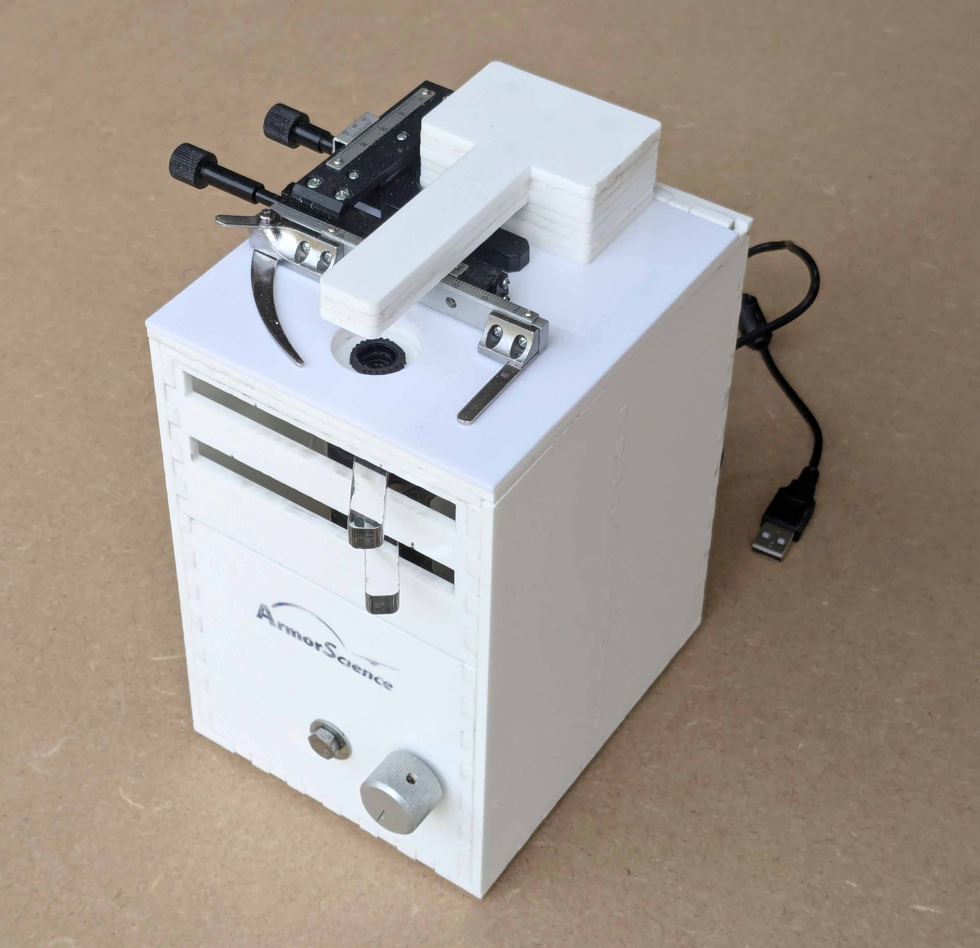

Tutoriel de construction
SOMMAIRE

Table des matières

I - PRESENTATION DE L’ARMORSCOPE 4
I – A Description générale 4
I – B Licence 5
I – C Réalisation 6
I – C Nomenclature des éléments et liste des fournisseurs 6
II - REALISATION DU CHASSIS EN PLEXIGLASS DE L’ARMORSCOPE 7
III - MONTAGE DU CHASSIS EXTERNE EN PLEXIGLASS 8
IV MONTAGE DU CHASSIS INTERNE 11
IV – A Composition du châssis interne 11
IV – B Montage du bas du châssis interne 12
IV - C Montage du dessus support de platine XY 13
IV – C – 1 Description 13
IV– C – 2 Montage du support de LED 15
IV – C – 3 Montage du support de platine XY 18
IV - D Fixation du support de platine XY sur le dessus du châssis interne 21
V – MISE EN PLACE DES ELEMENTS OPTIQUES : OBJECTIF ET CAMERA 22
V – A Composition des éléments optiques de l’Armorscope 22
V – B Câblage de la caméra et de la LED d’éclairage 23
V – C Réglage de l’objectif de la caméra 27
V – D Fixation de la caméra 28
V – D Fixation de l’objectif 30
VI – FIN DU MONTAGE : L’EMBOITEMENT DES CHASSIS 34
VII – MISE EN SERVICE : LIAISON A UN ORDINATEUR 36
VII – A Raccordement à un ordinateur 36
VII – B Logiciel utilisé 37
VII – C Amélioration des réglages de la caméra 38

I - PRESENTATION DE L’ARMORSCOPE

I – A Description générale

L'Armorscope est un microscope à faible coût créé par l’association Armorscience dans le but présenter des éléments de très petite taille sur un écran d'ordinateur ou de télévision. Il est ainsi possible d’observer par exemple du Plancton, des larves d’insecte, des pelures d’oignon …etc.

Il est composé de 4 éléments :
. Un objectif Zoom pour assurer le grossissement et la mise au point
. Une caméra pour afficher l'image sur un écran d'ordinateur de tablette ou de télévision
. Une platine XY pour manipuler précisément l'objet à regarder (au centième de mm)
. Un châssis en plexiglass permettant de maintenir ces éléments et d'y ranger les câbles nécessaires.
Ce châssis est réalisé par découpe Laser (découpeuse Laser souvent disponible dans un FabLab).
Les fichiers de découpe Laser (au format .svg) sont inclus dans le répertoire de téléchargement nommé « Fichiers de découpe ». Ils ont été réalisés à l’aide du logiciel Inkscape (logiciel libre).

Le grossissement est ajustable au moyen d’un zoom. Il varie de 50 à 500 fois environ.

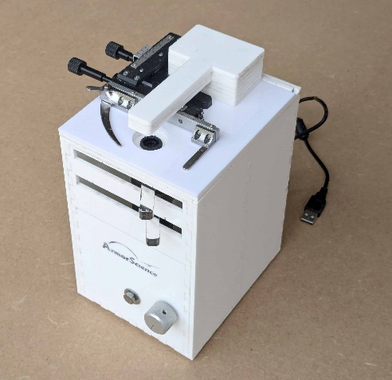 | 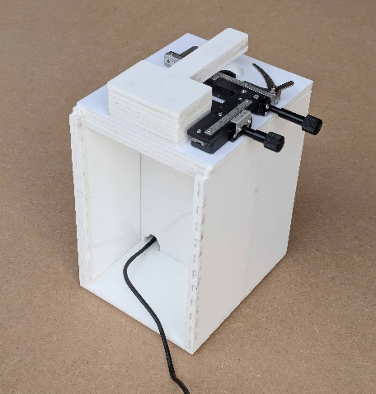 | 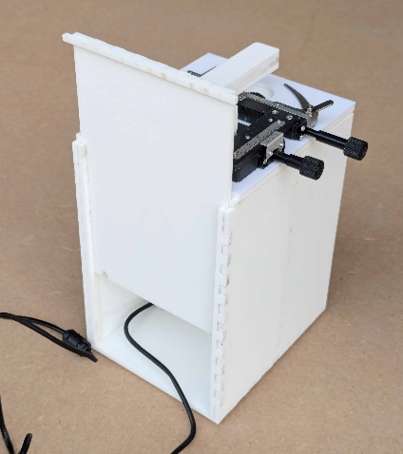
Figure 1: Armorscope vue de devant | Armorscope vue de derrière avec trappe à glissière enlevée | Armorscope vue de derrière avec trappe à glissière entrouverte

La caméra de l’Armorscope se connecte à un ordinateur par un port USB. Lorsque la caméra est reliée à un ordinateur par le port USB, l’image qu’elle capte est affichée sur l’écran du PC grâce à l’application « Caméra » disponible d’origine avec Windows (appuyer sur la touche avec le logo Windows en bas à gauche du clavier puis choisir « Caméra » dans la liste déroulante). Toutes les versions de Windows supérieures à Windows 7 sont compatibles.

I – B Licence

L’Armorscope a été créé par l’association ArmorScience qui est un Centre de diffusion de la Culture Scientifique, Technique et Industrielle labellisé « sciences, culture, innovation » par le Ministère de l’Enseignement Supérieur et de la Recherche. Il a été créé pour favoriser l’observation de l’infiniment petit moyennant un très faible investissement pécunier.
Ce document détaille sa construction pas à pas afin qu’il puisse être copié, modifié, enrichi ou adapté à un besoin précis.

Cette notice est mise à disposition selon les termes de la licence Creative Commons Attribution - Partage dans les mêmes Conditions 4.0 International (CC BY-SA 4.0).
Vous êtes libre de la partager et de l’adapter, y compris à des fins commerciales, à condition de créditer Armorscience et de redistribuer vos contributions sous la même licence.
© Armorscience, 2025

This manual is licensed under the terms of the Creative Commons Attribution-ShareAlike 4.0 International License (CC BY-SA 4.0).
You are free to share and adapt it, even for commercial purposes, as long as you give appropriate credit to Armorscience and distribute your contributions under the same license.
© Armorscience, 2025

I – C Réalisation

Ce châssis est réalisé en plexiglass (Altuglass ou PMMA) par découpe Laser.
La découpe peut être réalisée dans un FabLab qui possède une découpeuse Laser numérique.
Les fichiers de découpe sont disponibles dans le Dossier « Fichiers de découpe » joint à cet envoi. Ils peuvent être modifiés par le logiciel libre InkScape.
Ces découpes sont pour la plupart réalisées sur du plexiglas (Altuglass ou PMMA) de 4 mm d’épaisseur. L’ensemble du châssis peut être réalisé avec 2 plaques de dimension 560 x 350 mm, appelées planches A et planche B dans la nomination des fichiers (fichiers microscope 5 50 planche A 4mm.svg et microscope 5 50 planche B 4mm.svg).
Deux découpes sont faites sur des plaques d’épaisseurs différentes :
. Les anneaux de serrage du zoom sur des plaques de 8mm (fichier Anneaux serrage Zoom 8mm.svg)
. Le dessus du support de platine XY sur une plaque de 2mm (fichier microscope 5 50 planche 2mm.svg).

I – C Nomenclature des éléments et liste des fournisseurs

Les éléments composant l’Armorscope sont les suivants (à la date de réalisation de ce document, ils pouvaient être commandés en cliquant sur les liens mentionnés ci-après) :
Plaques de Plexiglass disponibles ici
Colle pour plastiques rigides disponible ici ou dans tout magasin de bricolage
Caméra 4MPx zoom 5-50 disponible ici (attention plusieurs modèles disponibles : choisir le modèle 4MP USB With 5-50MM)
Objectif zoom 5-50 5Mpx monture M12 disponible ici ou ici (en fonction des disponibilités)
Bague de fixation d’objectif CCTV M12 * 05 disponible ici
Platine XY disponible ici
LED d’éclairage disponible ici
Résistance de 470 ohm disponible ici
Potentiomètre de 20 kilo-ohm linéaire disponible ici
Bouton du potentiomètre disponible ici
Visserie disponible en magasin de bricolage
. 4 vis inox de 4x60 mm
. 8 écrous de 4 mm
. 4 rondelles de 4mm
. 1 boulon inox de 6x10 mm
. 1 rondelle de 6 mm
. 2 vis et écrous de 1,5x20 mm

II - REALISATION DU CHASSIS EN PLEXIGLASS DE L’ARMORSCOPE

Le châssis en plexiglass de l’Armorscope est constitué de 3 parties :
. Un châssis externe
. Un châssis interne servant de support à l’objectif, à la caméra et à la platine XY
. Une trappe arrière coulissante qui ouvre un petit coffre arrière permettant de ranger le câble USB

Pour réaliser le montage, il est recommandé de respecter l’ordre des chapitres.
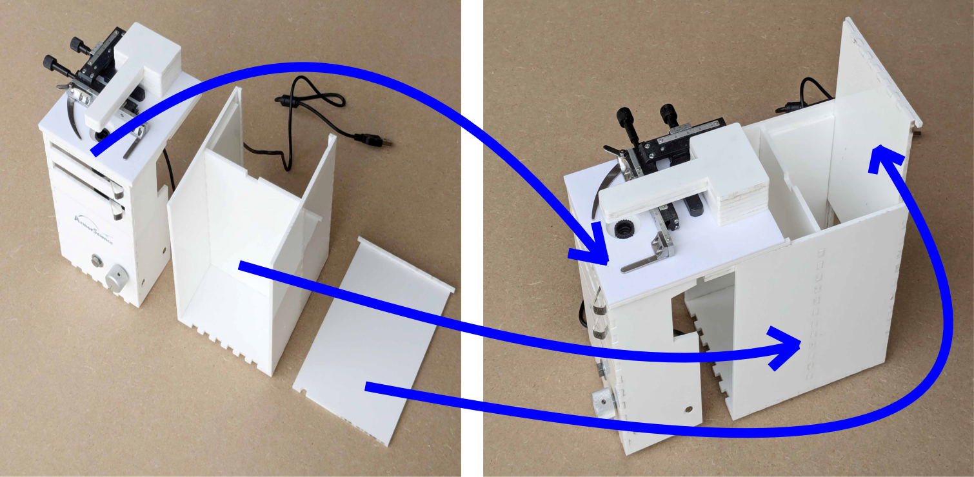
Figure 2 : Les 3 parties de l’Armorscope

III - MONTAGE DU CHASSIS EXTERNE EN PLEXIGLASS

La figure 3 ci-après montre les éléments constituant le châssis externe de l’Armorscope à côté d’un châssis externe déjà monté.
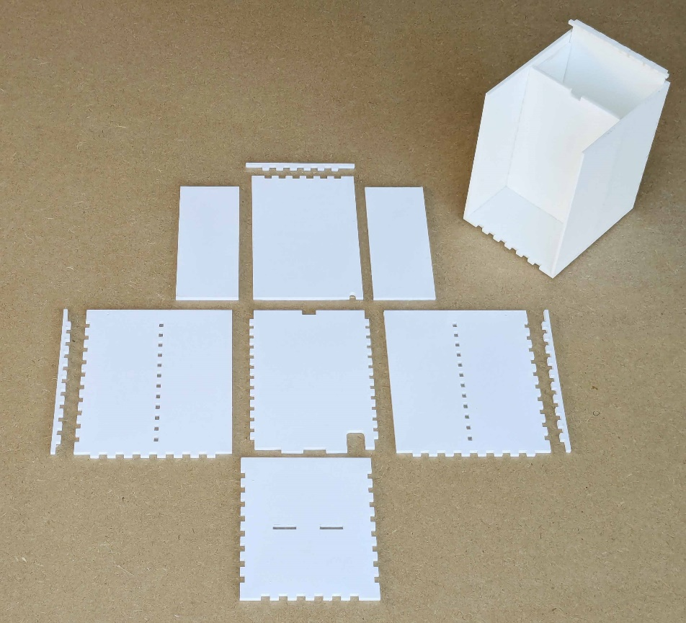
Figure 3 : Les éléments composant le châssis externe de l’Armorscope

Ces éléments seront collés entre eux. Cependant, avant de les coller, il est recommandé de procéder à un assemblage complet sans colle. La colle utilisée est une colle pour plastiques rigides. Elle est disponible dans tous les magasins de bricolage.

Le montage commence par l’assemblage de la partie centrale
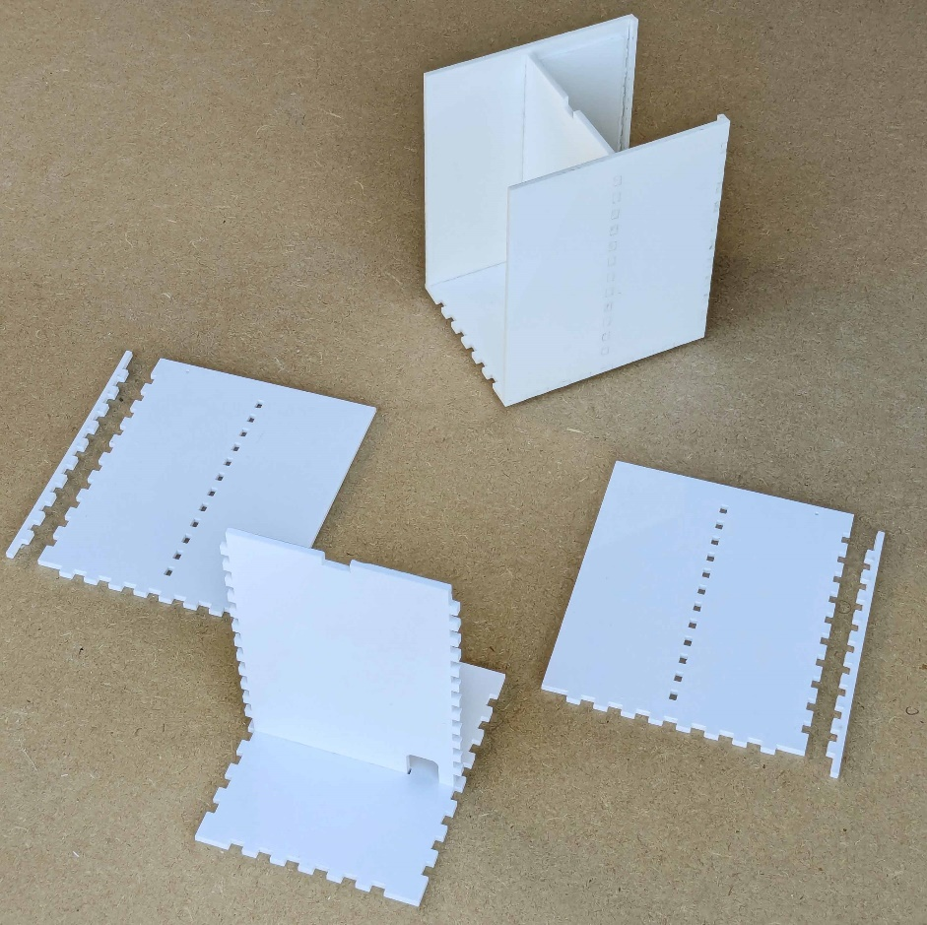
Figure 4 : Début du montage/collage du châssis externe

Les côtés gauche et droite du châssis supportent une trappe à glissière (voir figure 1 et figure 2). Avant de coller les côtés, il est nécessaire de coller les supports de glissière comme indiqué dans les figures 5 et 5 bis.
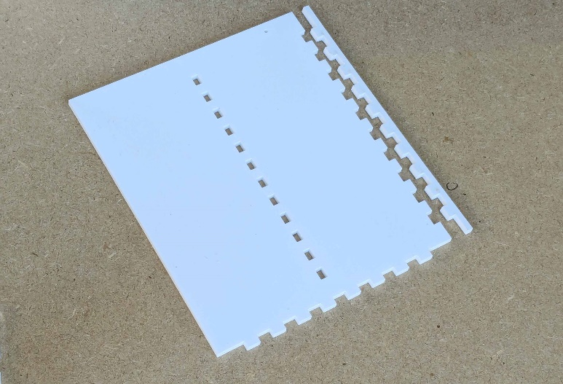 | 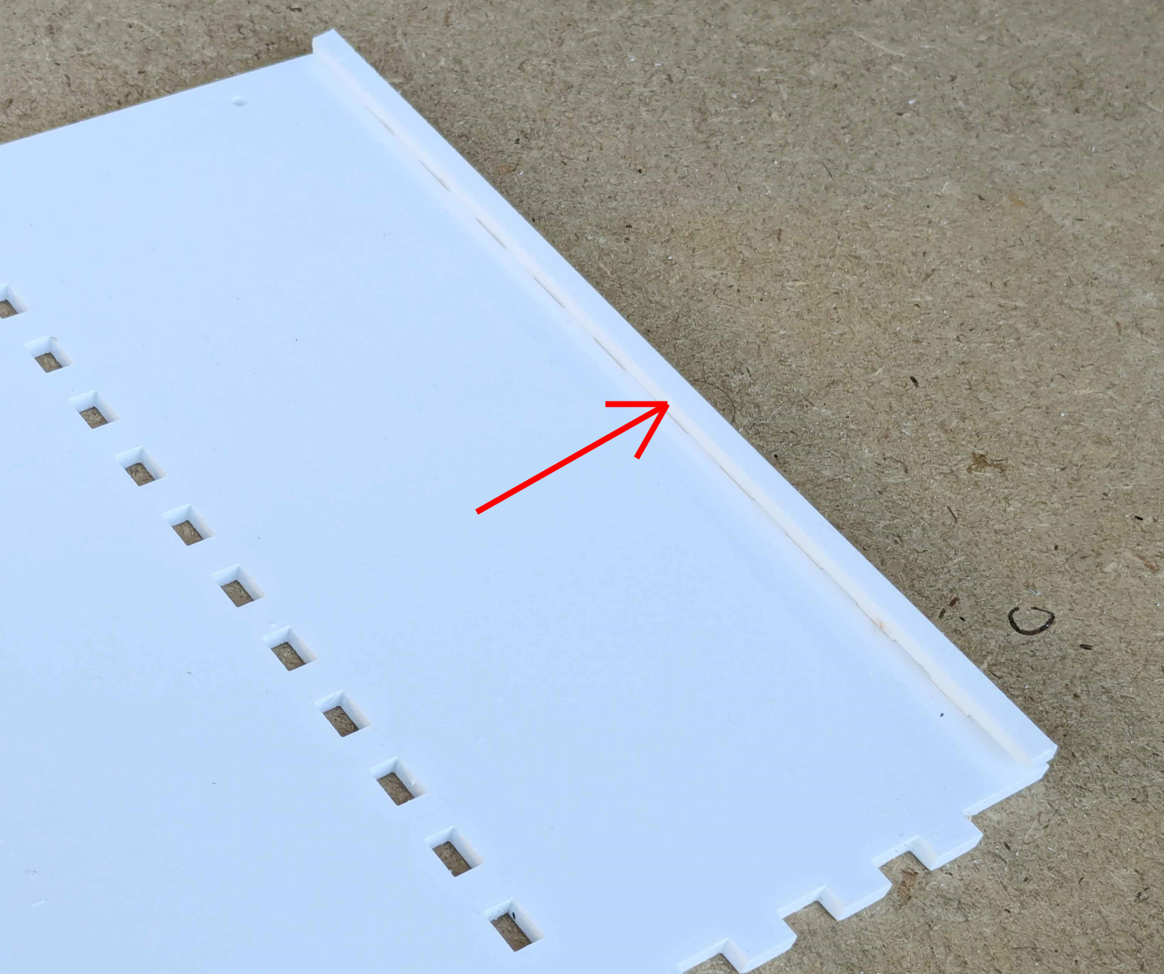
Figure 5 : Montage des supports de glissières | Figure 5 bis : Support de glissière collé
de la trappe arrière sur un côté sur le côté

Puis coller les côtés droit et gauche comme indiqué sur la figure 6.
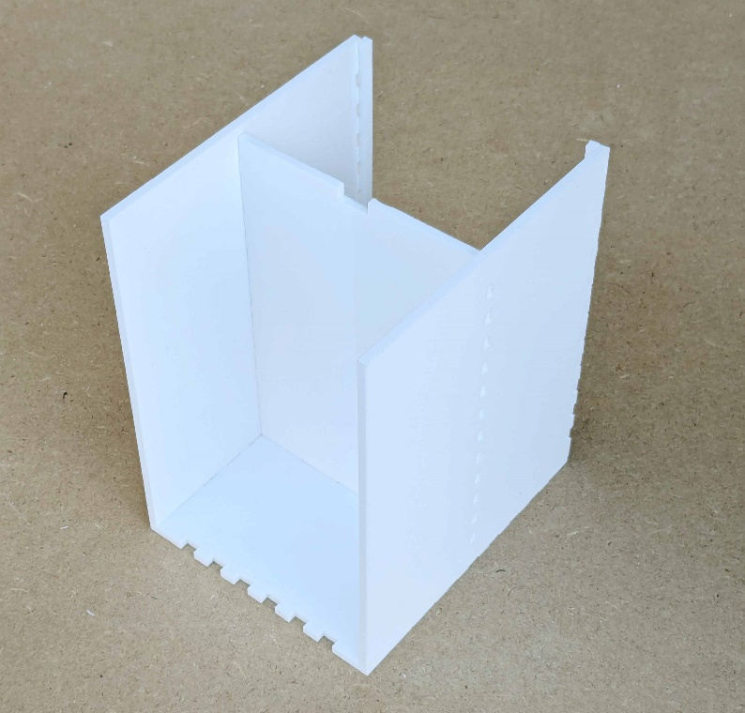
Figure 6 : Châssis externe monté vu de devant, avec les 2 côtés supports de glissières

La trappe arrière coulisse dans une glissière dont la gorge est réalisée d’une part par le support de glissière monté précédemment et d’autre part par un contrefort collé sur l’intérieur arrière du côté, comme montré par la figure 7.
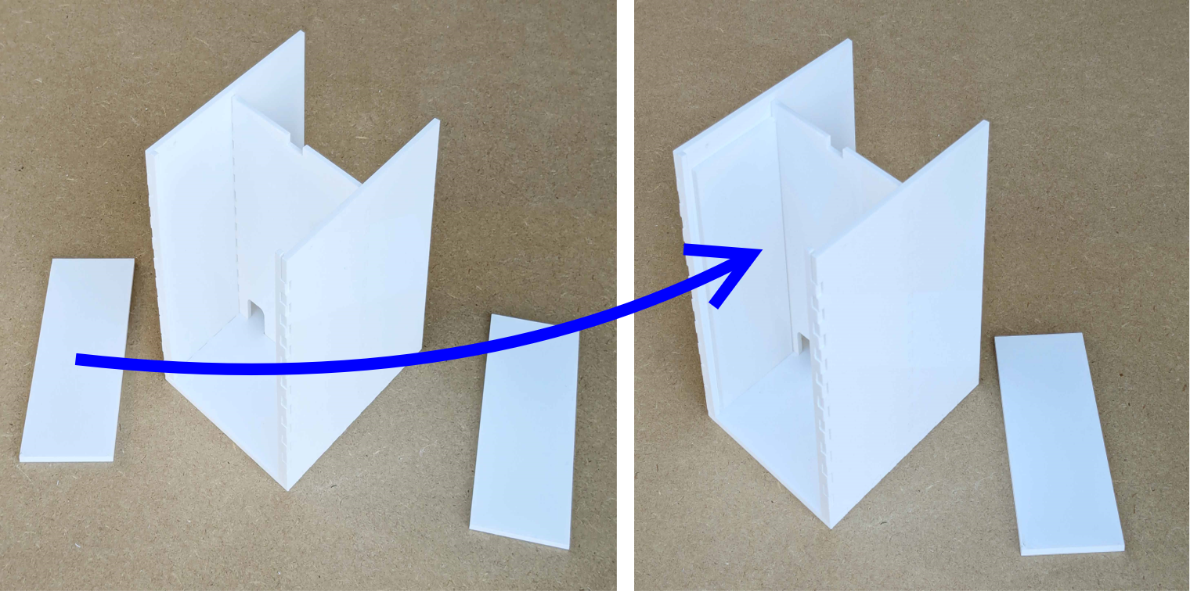
Figure 7 : Collage des contreforts de glissières pour la trappe arrière

IV MONTAGE DU CHASSIS INTERNE

IV – A Composition du châssis interne
Le châssis interne supporte les principaux éléments fonctionnels de l’Armorscope :
. Un objectif Zoom pour assurer le grossissement et la mise au point
. Une caméra pour afficher l'image sur un écran d'ordinateur de tablette ou de télévision
. Une platine XY pour déplacer précisément l'objet à regarder (au centième de mm)

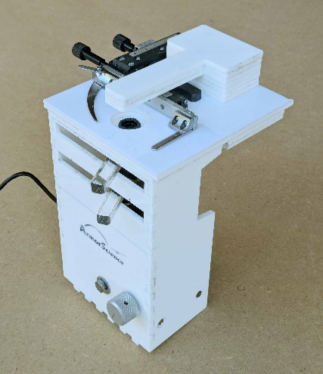 | 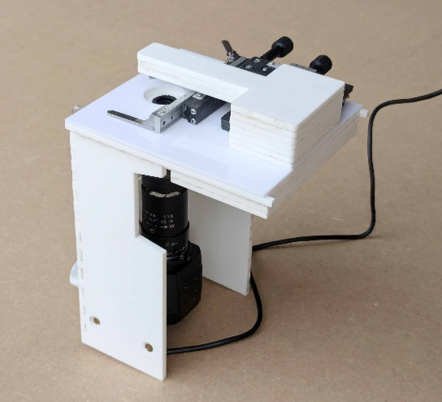 | 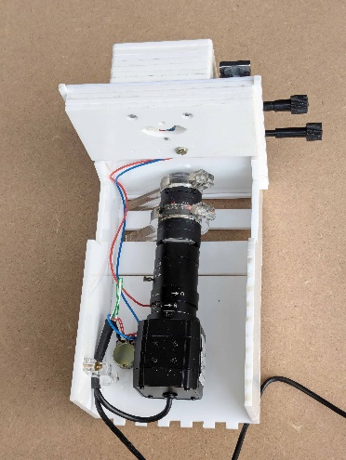
Figure 8 : Châssis interne monté vu de devant | Châssis interne monté vu de côté | Châssis interne monté vu de l’intérieur

Sur la photo de gauche on voit la platine XY sur le dessus du châssis.
Sur la photo de droite, on voit la caméra ainsi que l’objectif situé au-dessus de la caméra.

IV – B Montage du bas du châssis interne

On commence par assembler et coller la partie basse du châssis interne, comme le montre la figure 9.
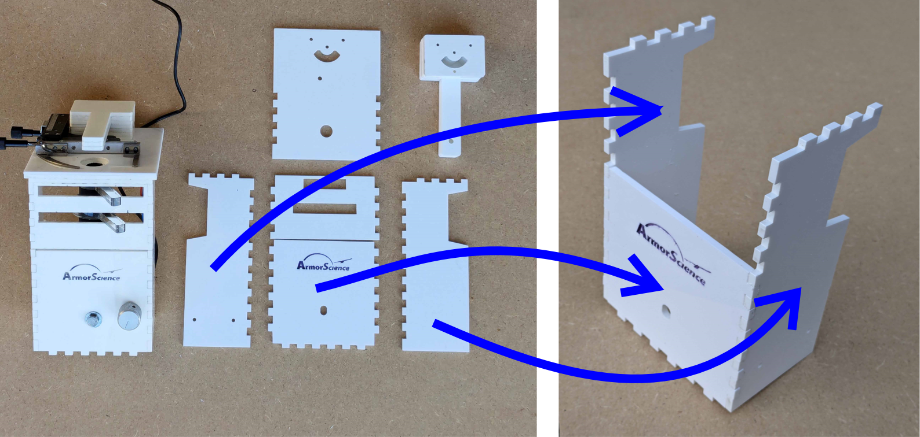
Figure 9 : Début du montage du châssis interne. Trois pièces constituent la partie basse.

IV - C Montage du dessus support de platine XY

IV – C – 1 Description

Au-dessus de la ^partie basse du châssis interne se trouve un ensemble de pièces qui assure 3 fonctions (voir figure 11) :
. Support de la platine XY
. Support de la LED d’éclairage
. Support de l’objectif

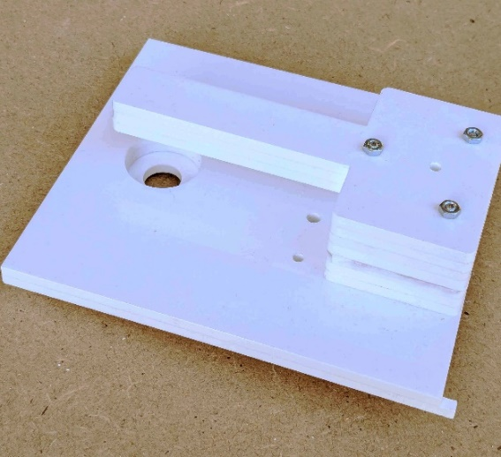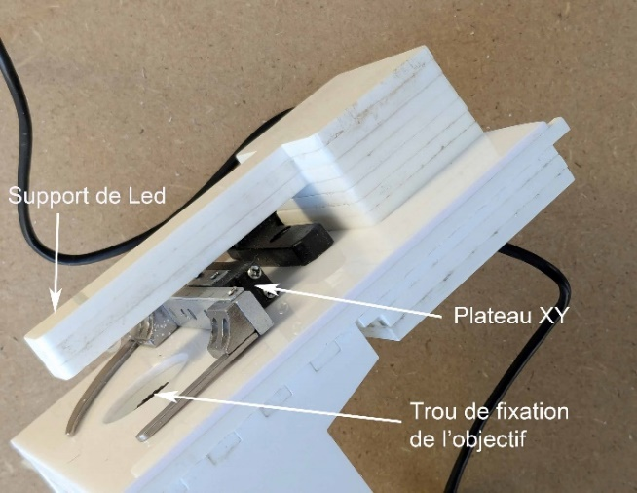
Figure 10 : Dessus du châssis interne assemblé Figure 11 : Rôle des éléments du dessus du châssis interne

Cette partie est composé de 13 pièces de plexiglass superposées (voir figure 12)
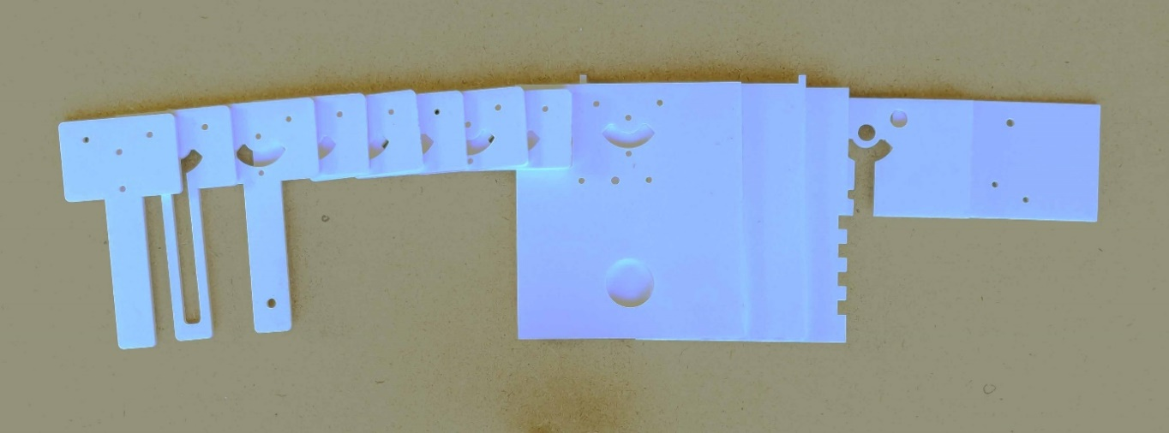
Figure 12 : Les 13 pièces de plexiglass composant le dessus du châssis interne

La figure 12 montre les éléments dans l’ordre dans lequel ils seront superposés les uns sur les autres (le plus en dessus est à gauche et le plus en-dessous est à droite). Elles seront assemblées par collage et/ou vissage (voir les chapitres suivants)

IV– C – 2 Montage du support de LED

Le support de LED est composé de 3 éléments de plexiglass superposés (Figure 13).
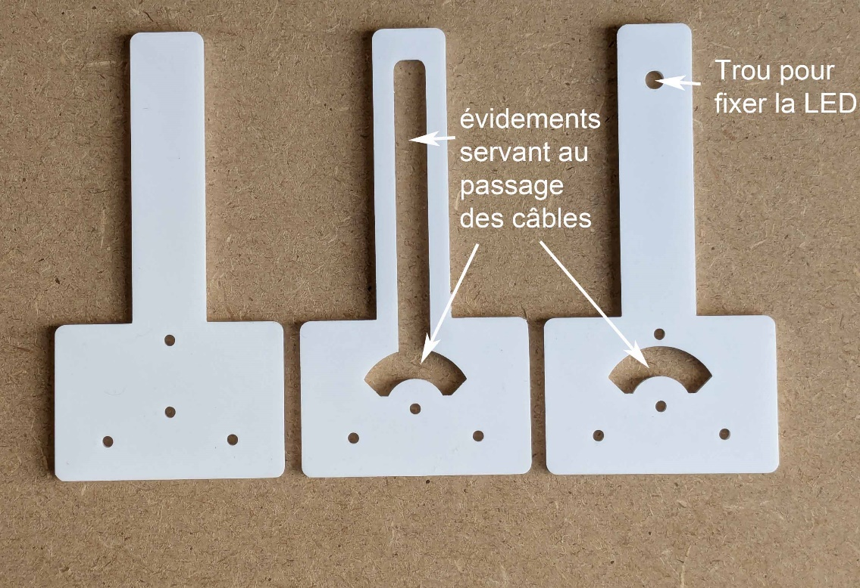
Figure 13 : Les 3 éléments constituant le support de LED

La LED est collée dans le trou prévu à cet effet (voir figure 13 ci-dessus). Elle est alimentée à travers une résistance de 470 ohms (jaune, violet, marron, or) montée en série. La résistance peut éventuellement être protégée par une gaine thermo-rétractable. Les fils d’alimentation de la LED ont une longueur d’environ 30 cm.
Une LED est un composant polarisé, c’est-à-dire qu’on ne peut pas inverser le + et le -. Il faut donc repérer le + (résistance + fil rouge) et le – (fil bleu) avant de commencer à la monter. Le côté – (pôle négatif) est repéré par un méplat sur le corps de la LED.
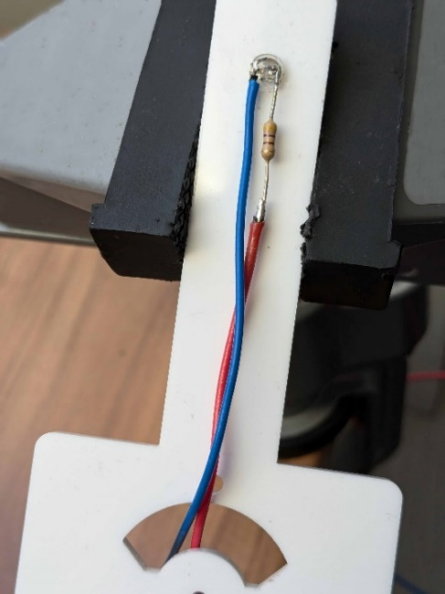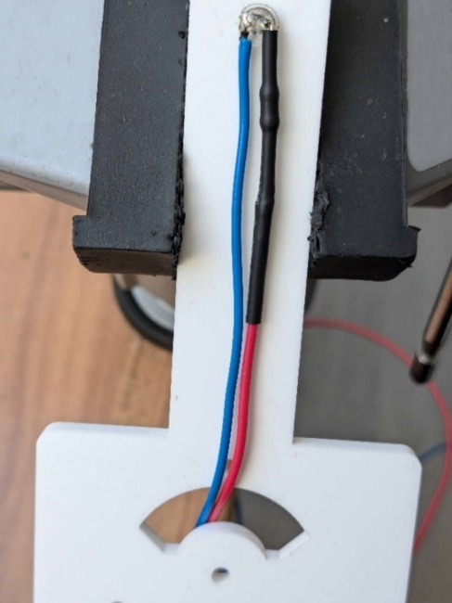
Figure 14 : Montage de la LED et de la résistance Figure 14 bis : Protection de la résistance
Ensuite, on fixe le deuxième élément de plexiglass contenant un long évidement pour le passage du câble alimentant la LED.
Puis on fixe par-dessus le troisième élément (sans évidement) pour protéger l’ensemble.
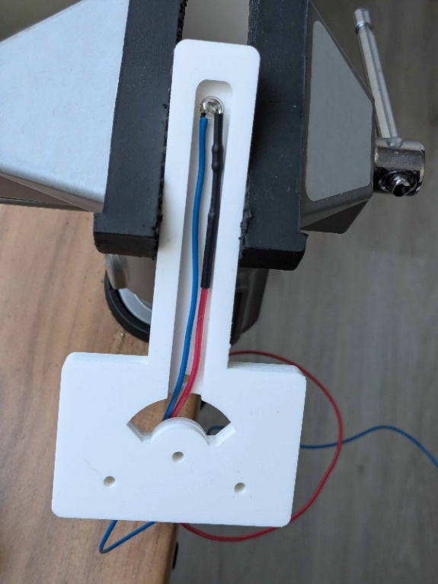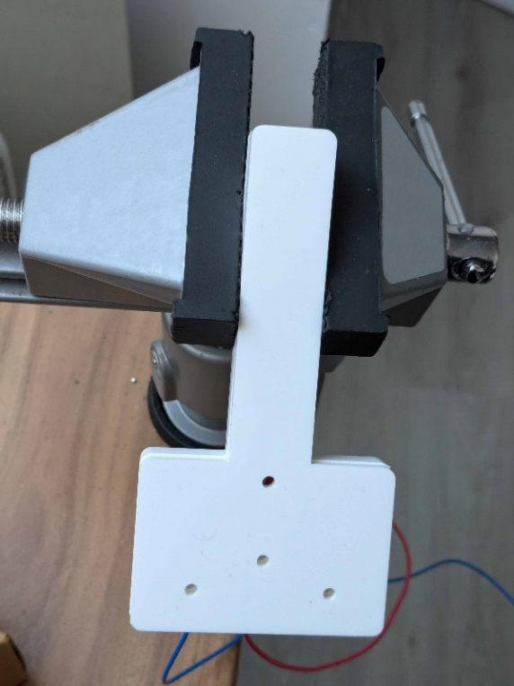
Figure 15 : Fixation du 2ème élément Figure 16 : Fixation du 3ème élément

Ces 3 éléments sont collés ensemble comme le montre la figure 17.
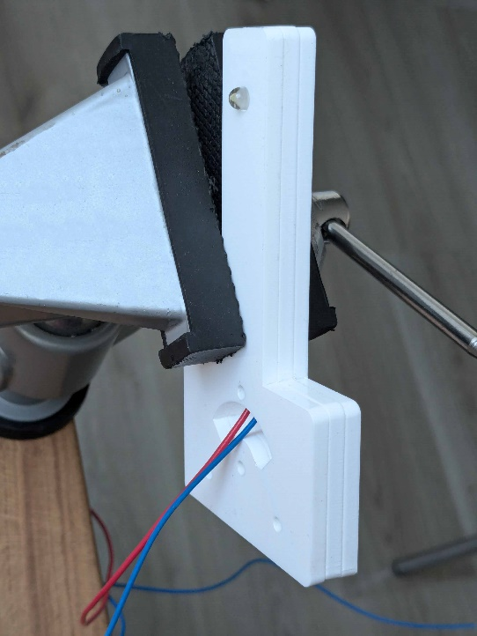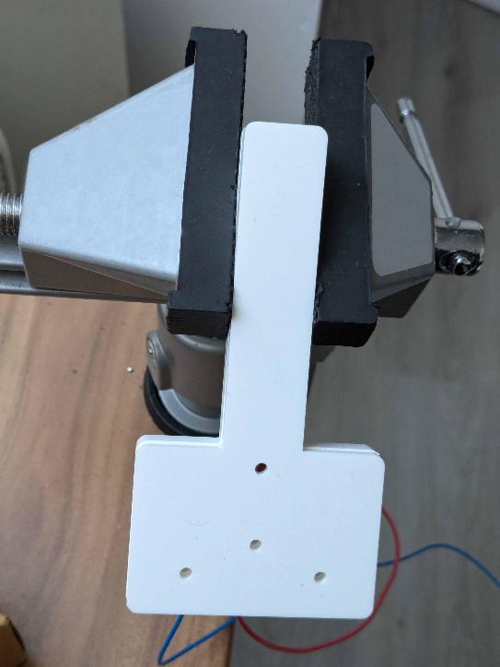
Figure 17 : Le support de LED terminé Figure 18 : Le support de LED terminé
(vue de côté, le dessous est à gauche) (vue de dessus)
Le support de LED est ensuite écarté du support de platine XY par un empilement de 5 entretoises, comme l’indiquent les figures 19 et 20. Tous les éléments seront serrés entre eux par des vis (4mm de diamètre et 60 mm de longueur) et bloquées par des écrous.
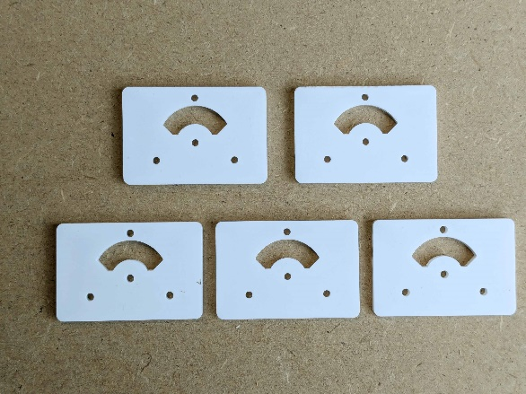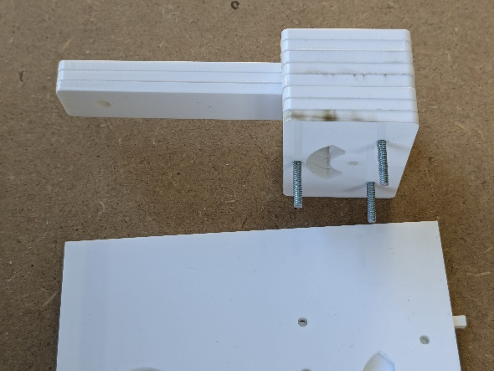
Figure 19 : les 5 entretoises Figure 20 : Le support de LED muni de
ses entretoises

IV – C – 3 Montage du support de platine XY

Le support de platine XY est constitué par un empilement de 3 éléments (figure 21) collés entre eux.
L’élément du milieu a une épaisseur de 2mm alors que tous les autres éléments ont une épaisseur de 4 mm. Cette différence d’épaisseur est obligatoire afin d’assurer une mise au point correcte de l’objectif sur la préparation à observer.
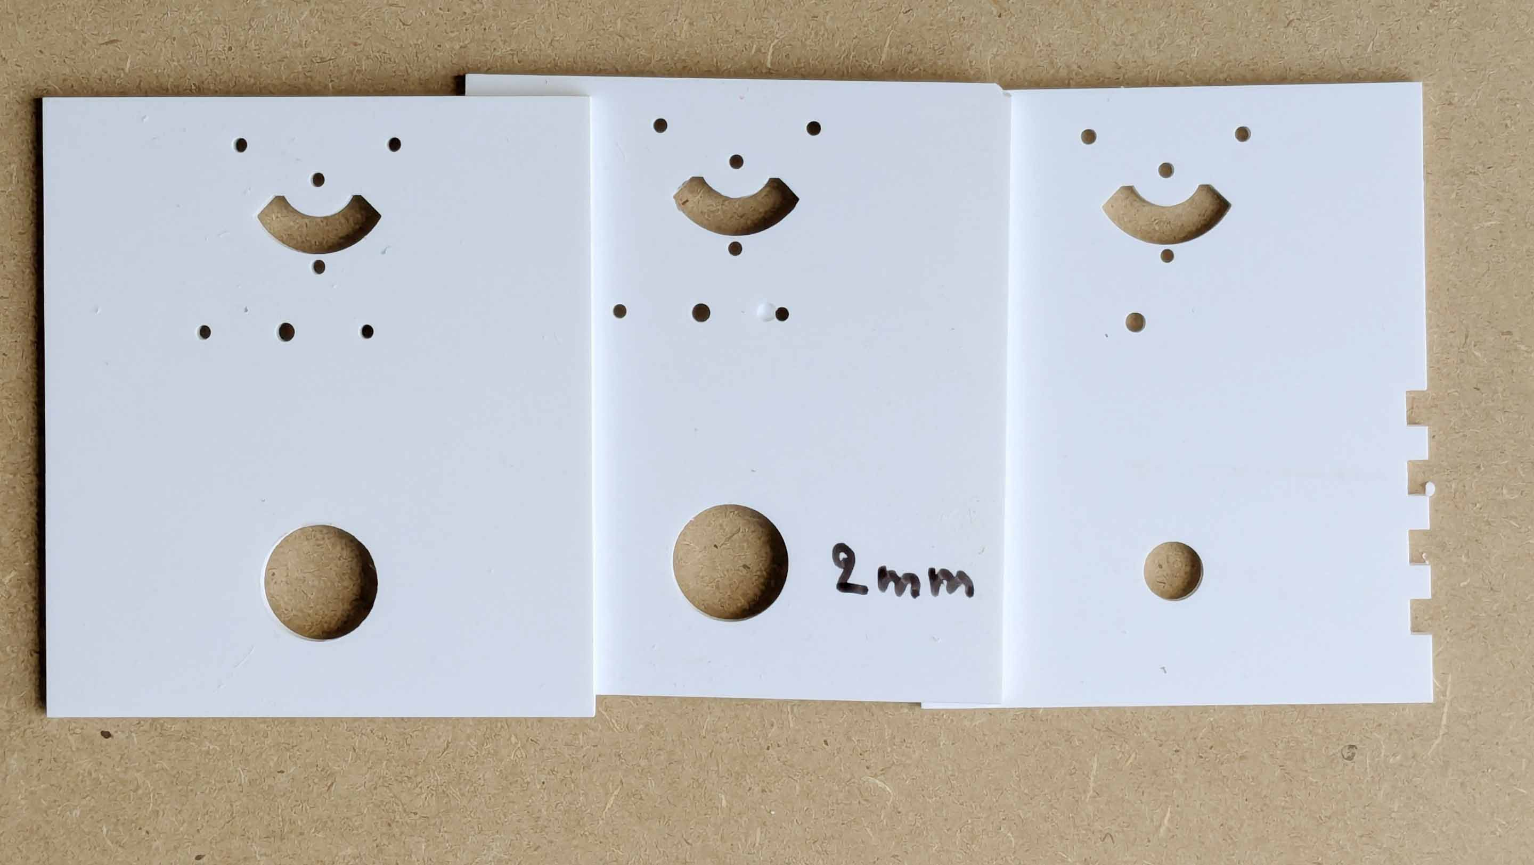
Figure 21 : Les 3 éléments constituant le support de platine XY doivent être centrés et collés l’un sur l’autre

Ces 3 éléments sont fixés sous le support de LED et ses entretoises, comme l’indique la figure 22.
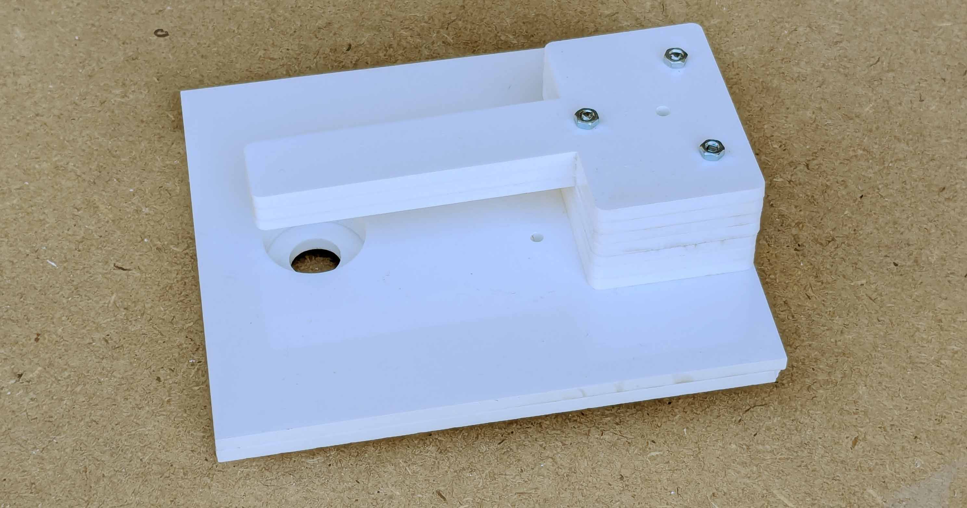
Figure 22 : Le support de LED, ses entretoises et le support de platine XY assemblés (vue de dessus)
Le support de LED, ses entretoises et le support de platine XY sont maintenus ensemble par des vis en inox de 4x60 mm munies d’écrous.
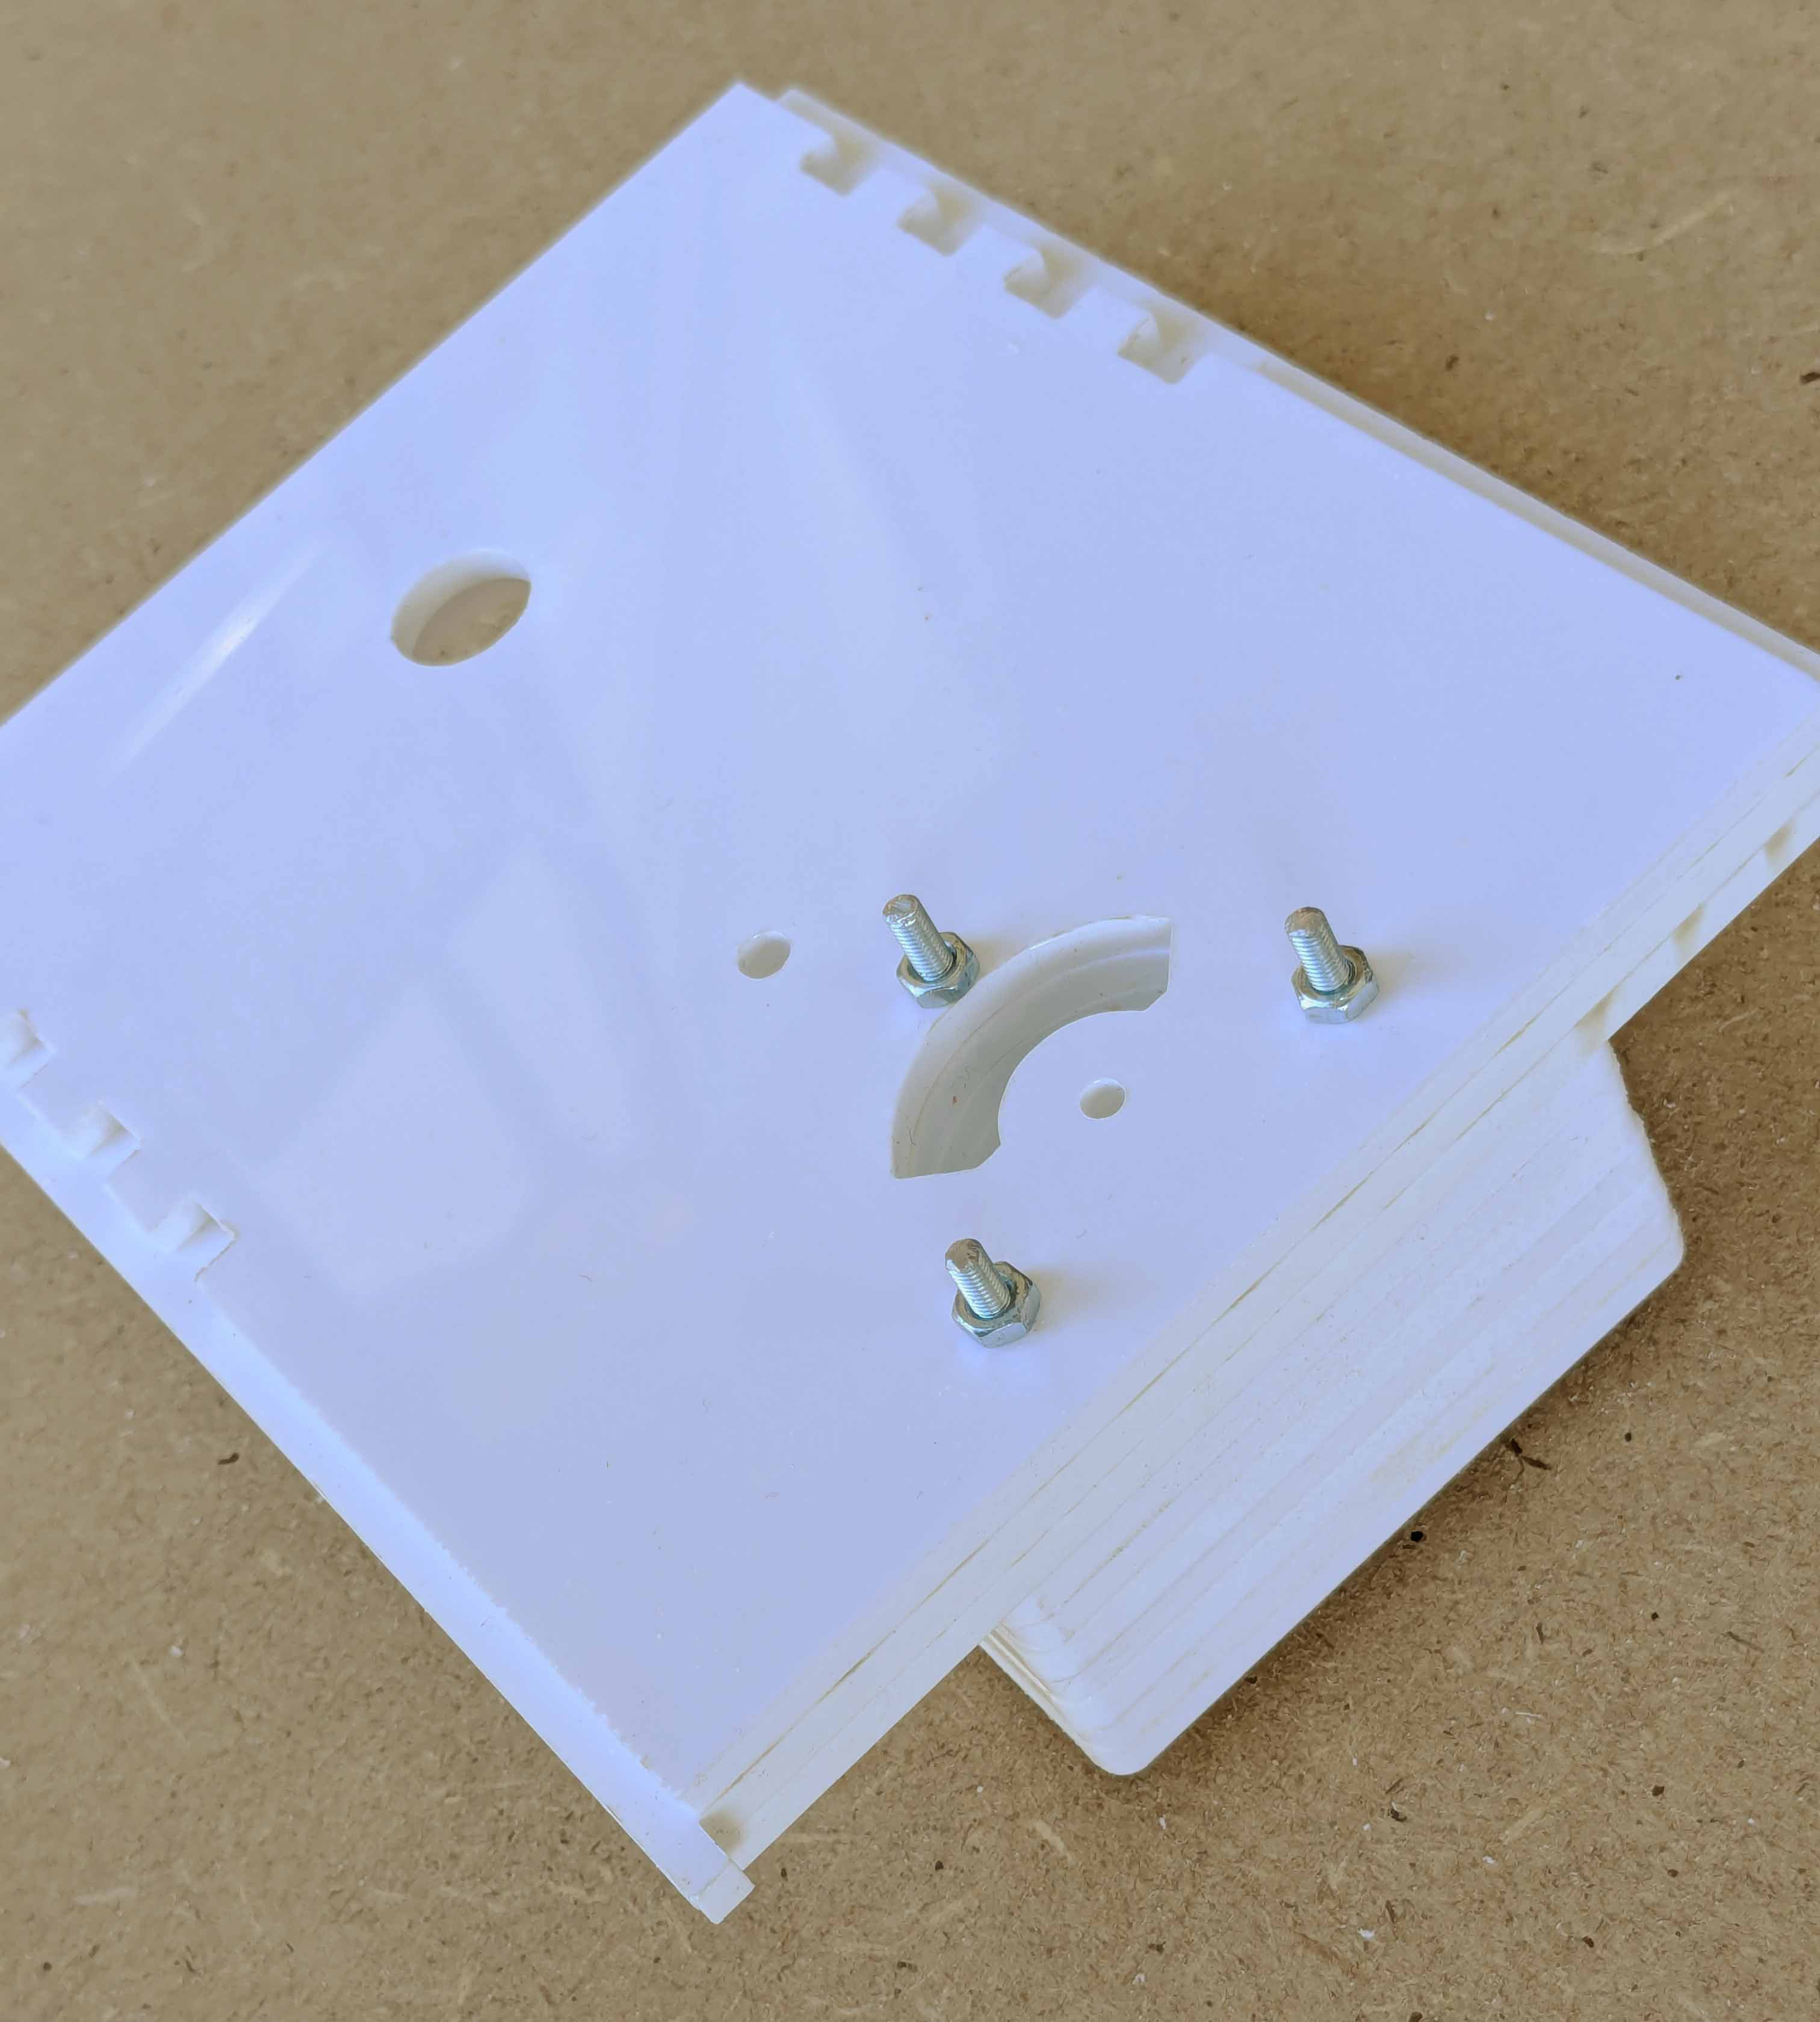
Figure 23 : Le support de LED, ses entretoises et le support de platine XY assemblés (vue de dessous)

Les deux derniers éléments (figure 24) de l’ensemble présenté figure 12 servent à protéger et à guider le câble d’alimentation de la LED. Ils sont insérés sous le montage de la figure 23, en laissant en place les écrous de serrage mis en place figure 23.
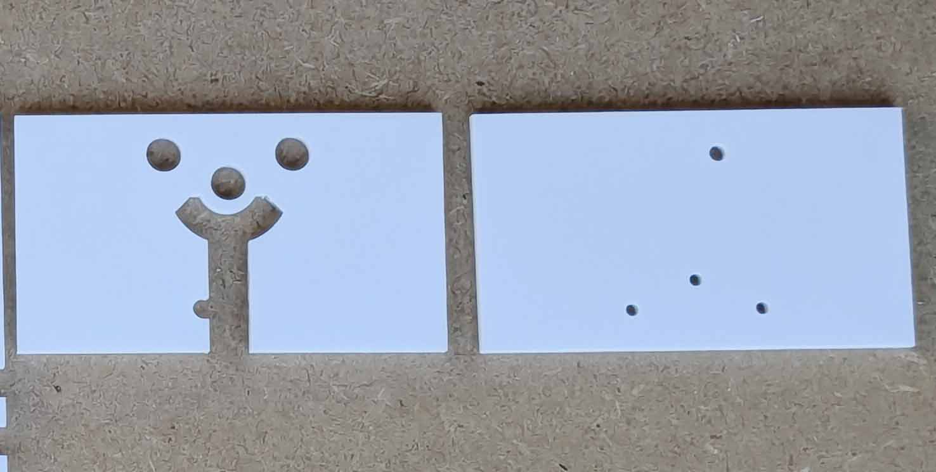
Figure 24 : Les éléments de protection du câble d’alimentation de la LED

Ces deux éléments sont maintenus au moyen des vis de 4x60 et de 4 nouveaux écrous.
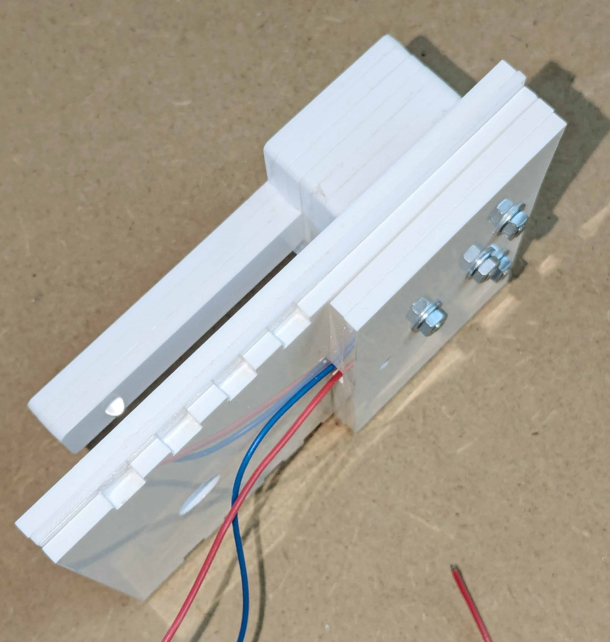
Figure 25 : Le support de platine XY terminé.

IV - D Fixation du support de platine XY sur le dessus du châssis interne

Le support de platine XY sera ensuite présenté pour essai au-dessus de la partie basse du châssis interne (décrite au paragraphe IV – B. Figure 7) comme indiqué ci-après sur la figure 26.
Cependant, pour plus de facilité pour le montage de l’objectif, il est préférable de coller le support de platine XY sur le bas du châssis seulement lorsque l’objectif y aura été fixé (voir figure 44).
Cette photo est donc uniquement destinée à comprendre la suite du montage.
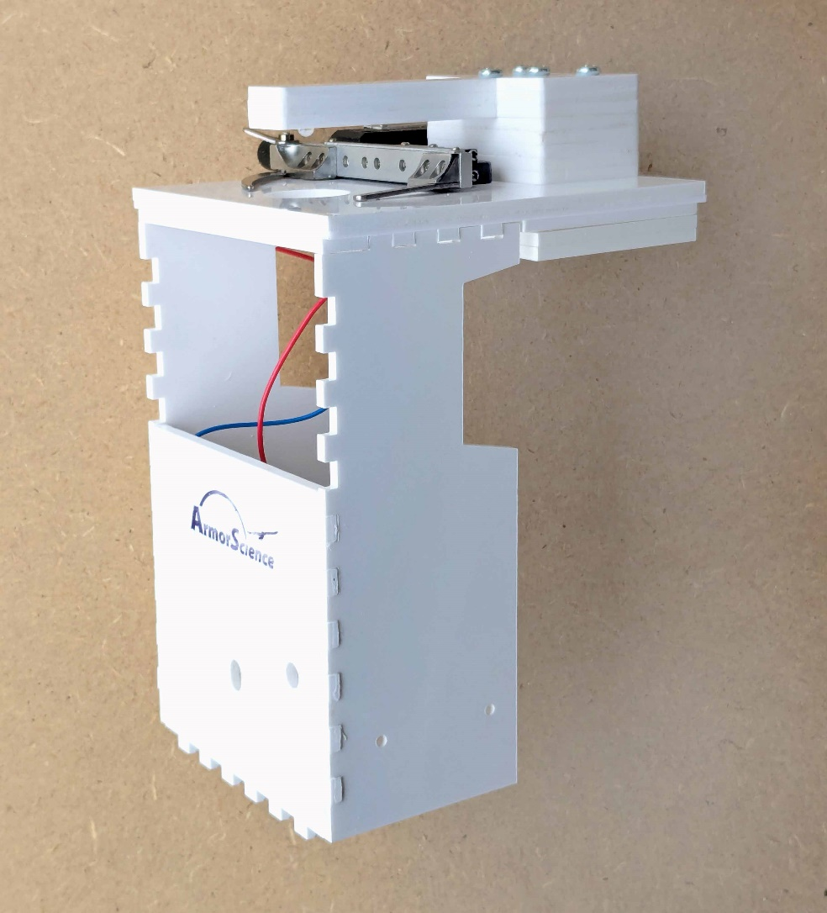
Figure 26 : Le châssis interne terminé

V – MISE EN PLACE DES ELEMENTS OPTIQUES : OBJECTIF ET CAMERA

V – A Composition des éléments optiques de l’Armorscope
L’Armorscope est composé de deux éléments optiques :
. Un objectif zoom de focale 5mm à 50 mm.
. Une caméra Full HD accessible par le port USB d’un PC.
Ces deux éléments sont fixés à l’intérieur du châssis interne de la figure 26, comme indiqué sur la figure 27.

.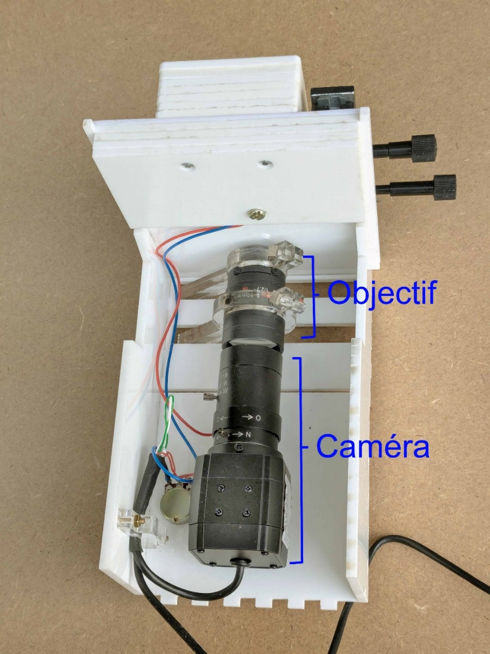
Figure 27 : L’objectif et la caméra fixés à l’intérieur du châssis interne.

Les fixations de la caméra et de l’objectif seront décrites à partir du paragraphe V-C.
Le câble USB de la caméra servira également à alimenter la LED d’éclairage (voir plus loin).

V – B Câblage de la caméra et de la LED d’éclairage

La caméra est reliée à un ordinateur par un port USB.
Le port USB assure à la fois l’alimentation (en 5v) de la caméra et le transfert des données. Le câble USB fourni avec la caméra comprend 4 fils regroupés dans un seul câble blindé (câble noir, voir photo ci-après).
. Un fil noir : 0 V (masse de l’ensemble)
. Un fil rouge : + 5 V
. Un fil vert : transfert des données dans un sens
. Un fil blanc : transfert des données dans l’autre sens
Ces 4 fils sont entourés par un ruban d’aluminium servant d’écran électromagnétique

Le fil noir (0v) et le fil rouge (+5v) seront utilisés pour alimenter la LED d’éclairage (en plus d’assurer l’alimentation de la caméra).
Le « câblage » consistera donc à extraire les 4 fils de leur entourage plastique puis de leur écran d’aluminium pour utiliser le fil rouge et le fil noir afin d’y raccorder la LED d’éclairage. Un potentiomètre de 20 kilo-ohm sera rajouté en série afin de pouvoir faire varier l’intensité de l’éclairage. Les fils verts et blancs ne seront pas touchés.
Les photos ci-après détaillent pas à pas la manière de réaliser le câblage.
a) Dégager les fils rouge (+5 V) et noir (0 V) de la gaine plastique du câble USB de la caméra (figures 28 et 29)

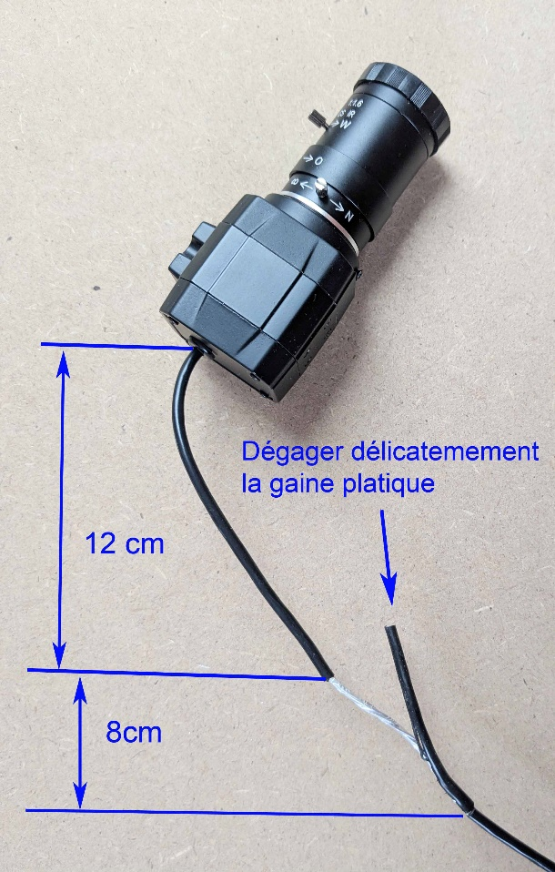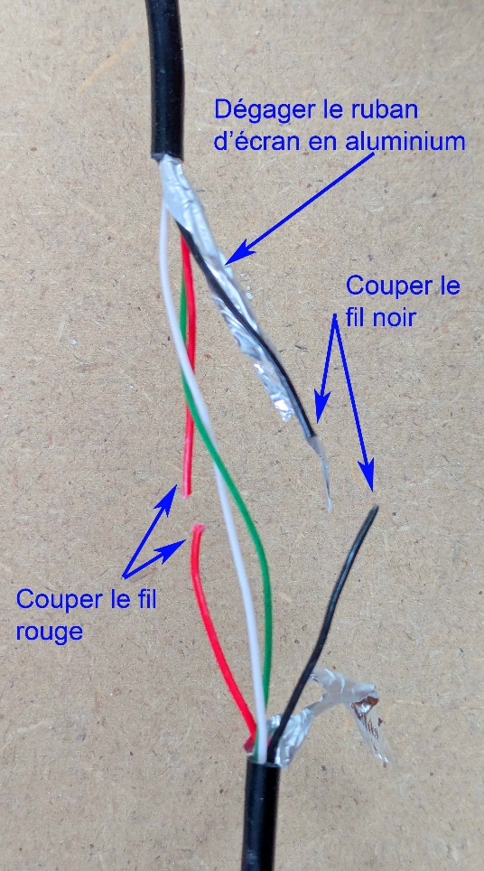
Figure 28 : Incision de la gaine plastique Figure 29 : Dégagement des fils rouge et noir
b) Rassembler les fils noirs ensemble et les fils rouges ensemble au moyen de gaines thermo-rétractables puis rajouter le fil bleu de l’éclairage de la LED aux 2 fils bleus du câble USB. Tous ces fils sont au potentiel 0 V.

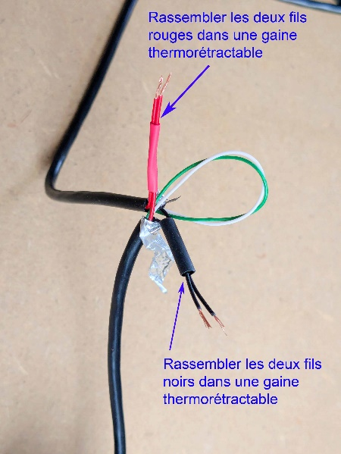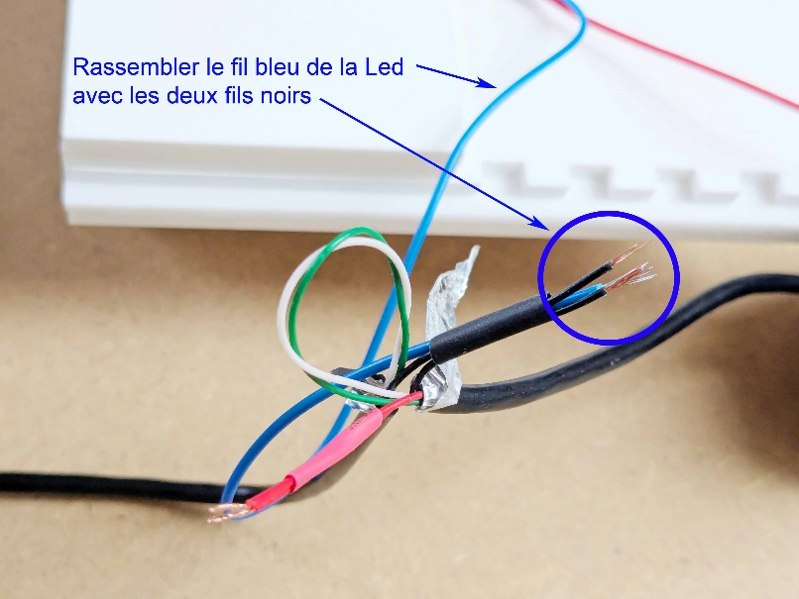
Figure 30 : rassembler les fils Figure 31 : créer le point 0v avec 2 fils noirs et 1 fil bleu
et le point 5v avec 2 fils rouge

c) Câbler le potentiomètre de réglage de l’intensité lumineuse comme indiqué sur la figure 40
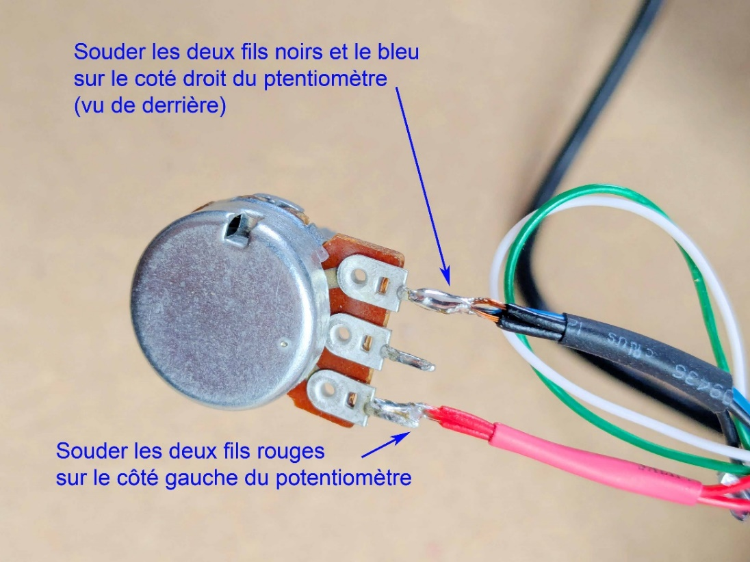
Figure 32 : câblage du potentiomètre
NB : en réalité la soudure des fils noirs et bleu sur le côté droit du potentiomètre n’est pas nécessaire. D’un point de vue purement électrique, ils pourraient être laissés « en l’air ». Dans notre cas on fait cela uniquement pour que ces 3 fils soient fixés à un endroit stable.
d) Câbler le fil rouge alimentant la LED en +5 V au point milieu du potentiomètre. Le fait de manœuvrer le potentiomètre permettra de faire varier la résistance, donc l’intensité traversant la LED et donc la puissance d’éclairement qu’elle délivrera.
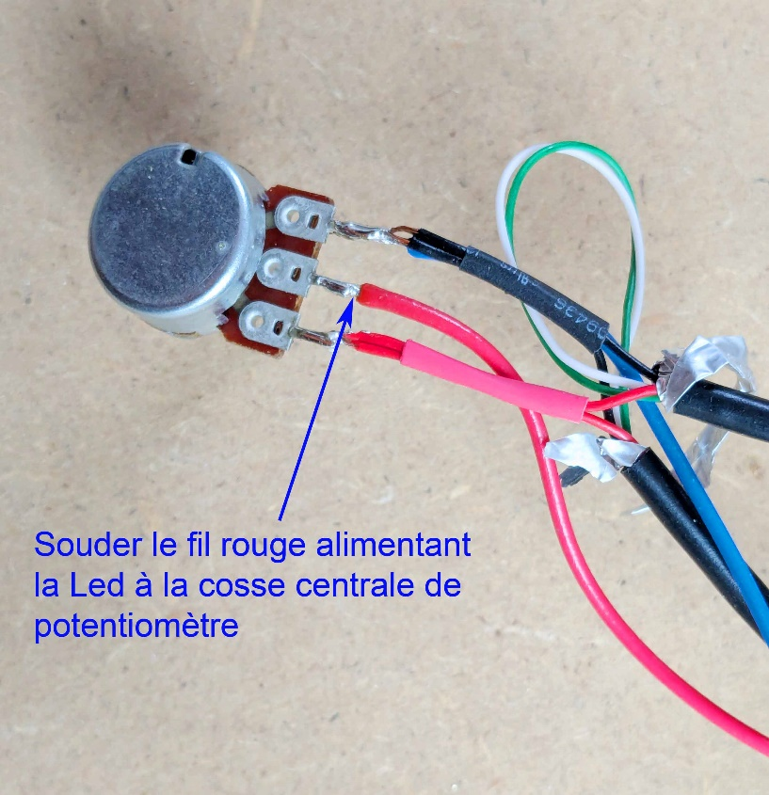
Figure 33 : câblage du fil rouge (pole + de la LED)

e) Rassembler les deux rubans d’écran en aluminium afin de rétablir le contact entre eux et consolider l’ensemble des câbles en les entourant de ruban adhésif. Il n’est pas nécessaire que les rubans écran en aluminium couvrent les fils verts et blanc en totalité.
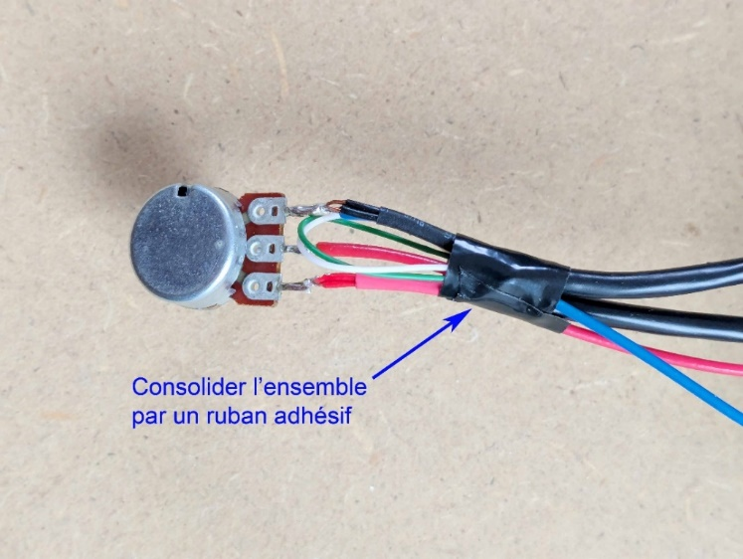
Figure 34 : consolidation du câblage

V – C Réglage de l’objectif de la caméra

L’objectif de la caméra présente 3 bagues qui doivent être réglées et fixées une bonne fois pour toute :
. la bague du Zoom (repérée par les marques W et T) sera réglée sur T.
. la bague de la mise au point (repérée par les marques N et ∞) sera réglée sur N.
. la bague de réglage du diaphragme (située entre les deux autres bagues) sera réglée en position médiane.
Chaque bague sera rendue immobile par serrage du petit téton crénelé qui est prévu pour la manœuvrer.
La bague de diaphragme ne possède pas de téton. Elle pourra être fixée dans sa position définitive par un petit morceau de ruban adhésif.

V – D Fixation de la caméra

La caméra sera fixée à l’intérieur du support interne comme indiqué sur la figure 35. Elle est tenue par un boulon de diamètre 6mm et de longueur 1 cm.
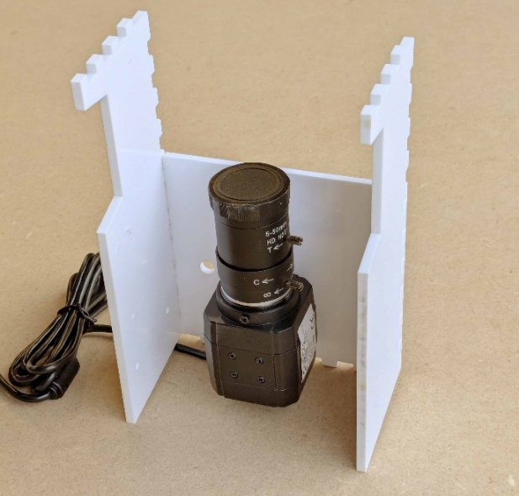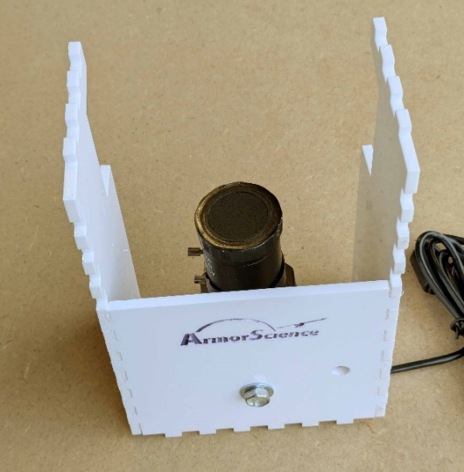
Figure 35 : La caméra fixée à l’intérieur Figure 36 : La caméra fixée par un boulon
du support interne et une rondelle de diamètre 6 mm

La caméra est fixée par un boulon de 6x10 mm qui est vissé sur un socle de fixation dont elle est équipée d’origine. Il est possible que les filets d’origine présents sur ce socle ne correspondent pas à la norme adoptée en France, dans ce cas, deux méthodes peuvent régler ce problème :
. Trouver le boulon de 6x10 mm ayant le pas de vis adapté au socle de fixation de la caméra
. Tarauder à nouveau le socle à l'aide d'un taraud de 6 mm. Dans ce cas, il sera nécessaire de démonter ce socle comme indiqué figure 38
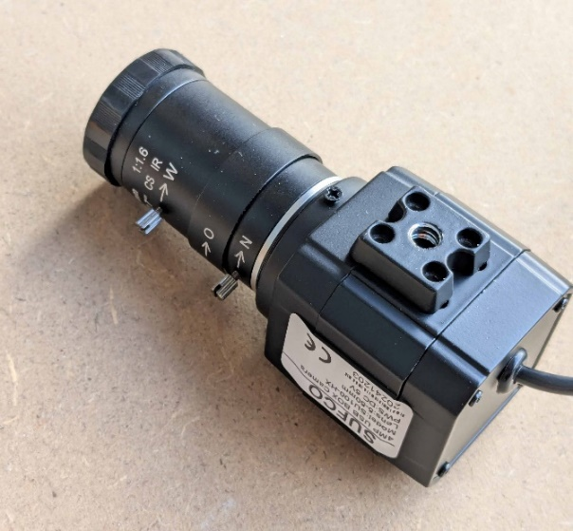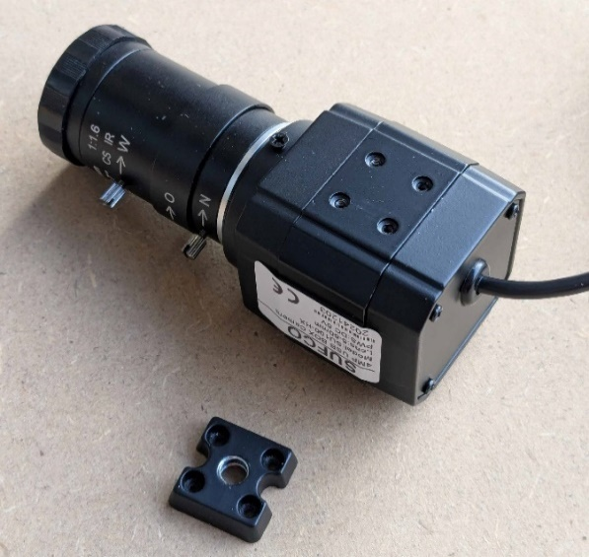
Figure 37 : La caméra équipée d’origine Figure 38 : Le socle de fixation démonté
avec son socle de fixation pour être re-taraudé
La caméra et le potentiomètre seront montés dans le bas du châssis interne comme indiqué ci-dessous. Le potentiomètre est vendu équipé d’une bague filetée permettant de le fixer dans un trou prévu à cet effet sur la face avant de la partie basse du châssis interne.
NB : sur cette photo, le support de platine XY et de LED n’est pas encore collé au bas du châssis interne. Il est simplement positionné à sa place pour permettre la compréhension de la suite du montage.
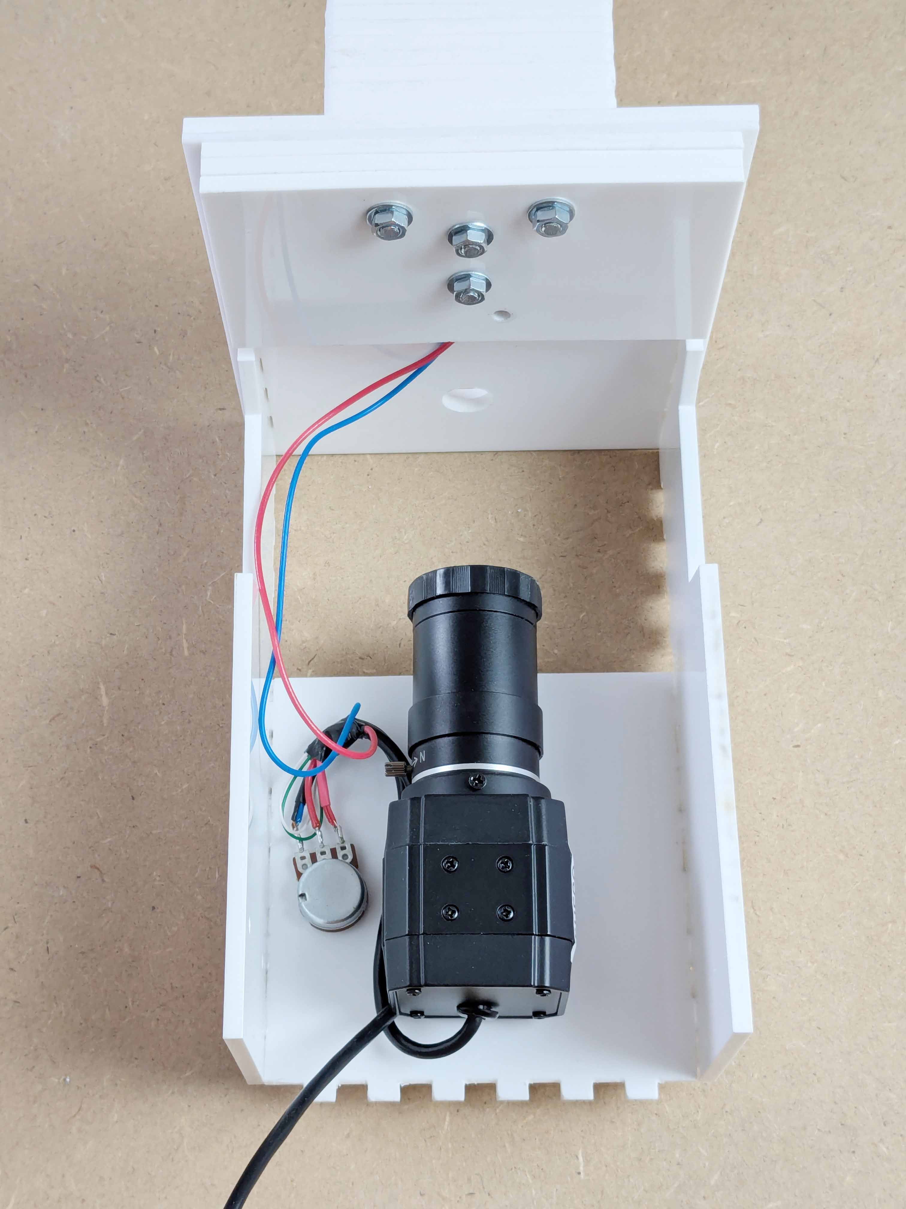
Figure 35 : Fixation de la caméra et du potentiomètre sur le bas du châssis interne

V – D Fixation de l’objectif

Avant de fixer l’objectif, il est nécessaire d’y fixer des petits leviers permettant de régler facilement le focus et la puissance du zoom.
L’objectif sera placé à l’intérieur du châssis interne et protégé par une plaque cache-objectif. Les leviers de commande du zoom et du focus traverseront cette plaque par des ouvertures rectangulaires.
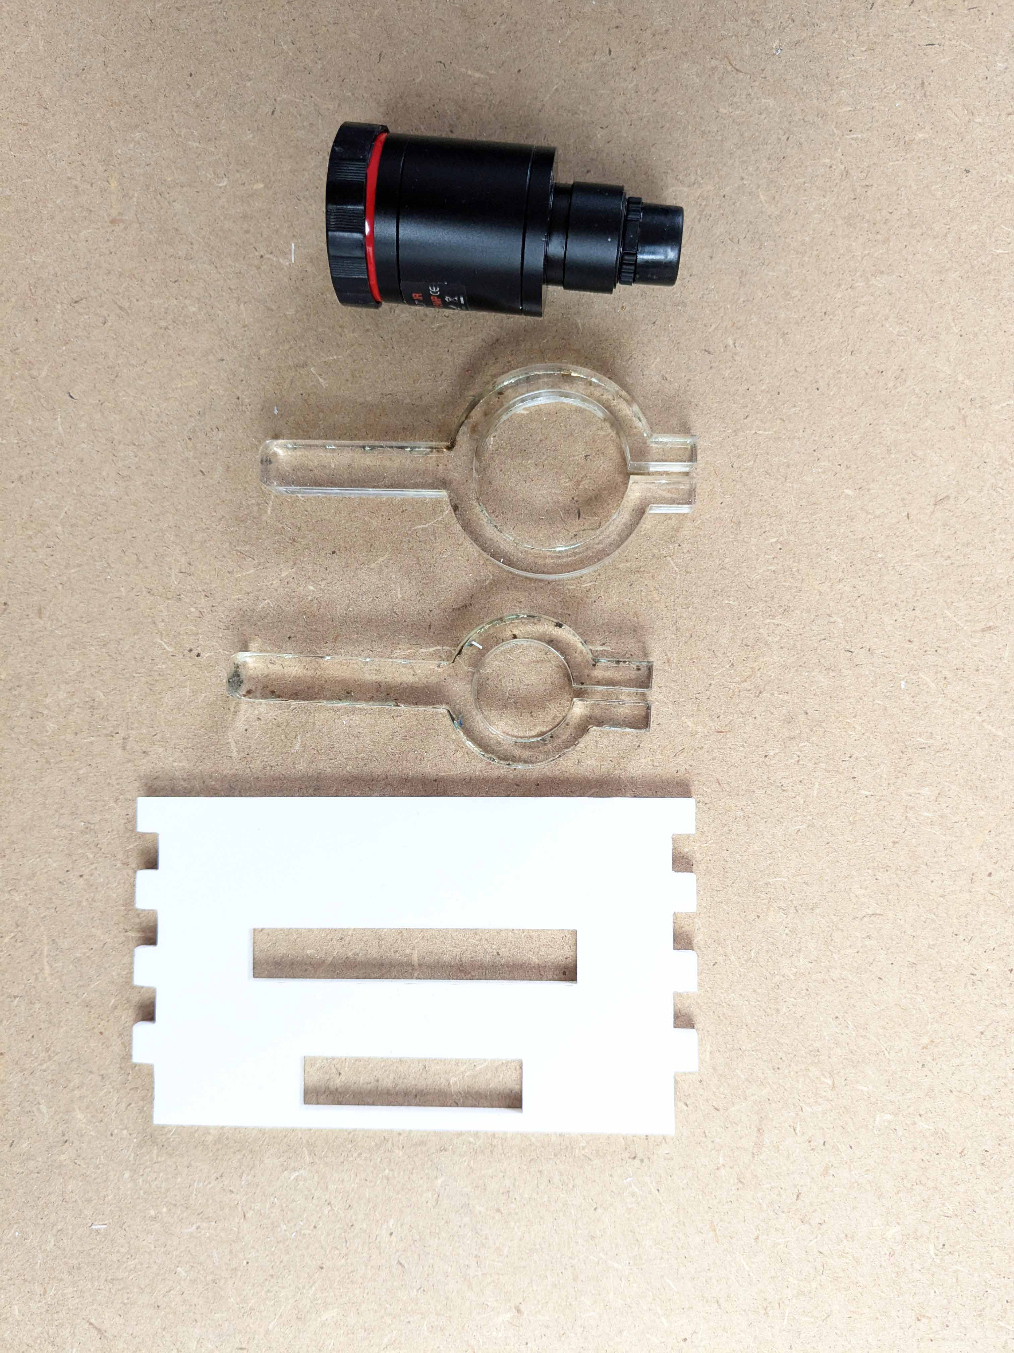
Figure 36 : L’objectif, les leviers de commande de zoom et de focus et la plaque cache-objectif

Positionner les leviers de commande de zoom et de focus sur l’objectif en vérifiant que leurs positions permettent de circuler librement (figure 37) dans les fentes prévues à cet effet (figure 38).
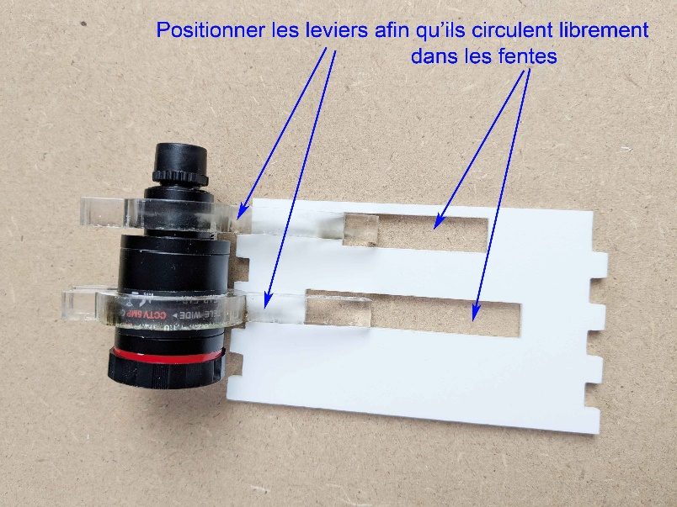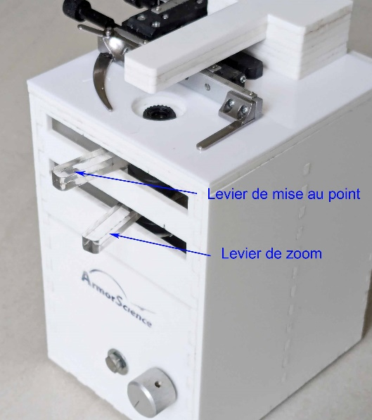
Figure 37 : Calcul de la position des leviers Figure 38 : Les leviers en fin de montage

Les leviers seront serrés contre l’objectif par des vis de diamètre 1,5mm et de longueur 2 cm (à défaut de vis de 1,5x20 mm, ils pourront simplement être serrés par des élastiques). Le serrage doit être suffisant pour éviter la rotation des leviers sur la bague de zoom ou de focus. La position définitive en rotation doit pouvoir être ajustée lorsque le montage sera fini (serrage définitif des bagues en plastique – Figure 39).

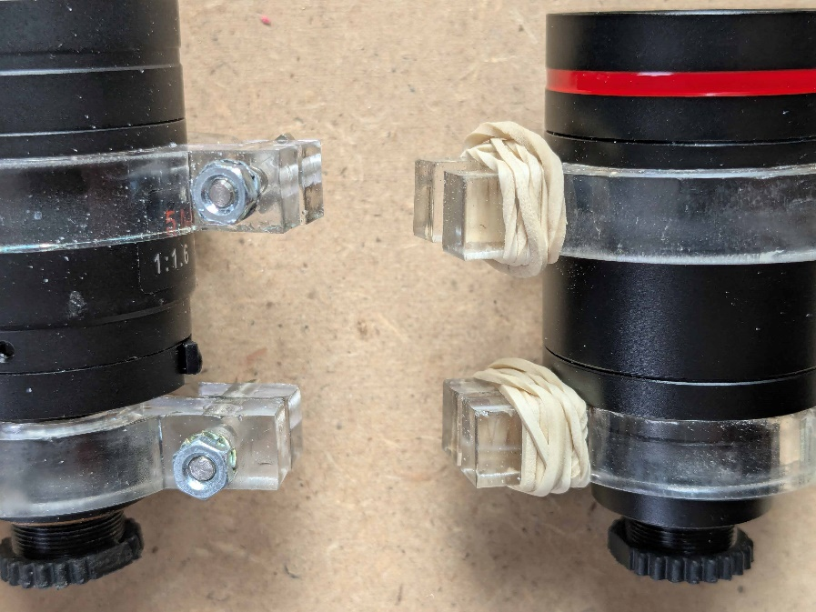
Figure 39 : Deux façons de serrer les leviers sur l’objectif.
Lorsque l’objectif aura été équipé de ses deux leviers de commande, il pourra être fixé sur support de platine XY comme indiqué sur les figures 40, 41, 42 et 43.
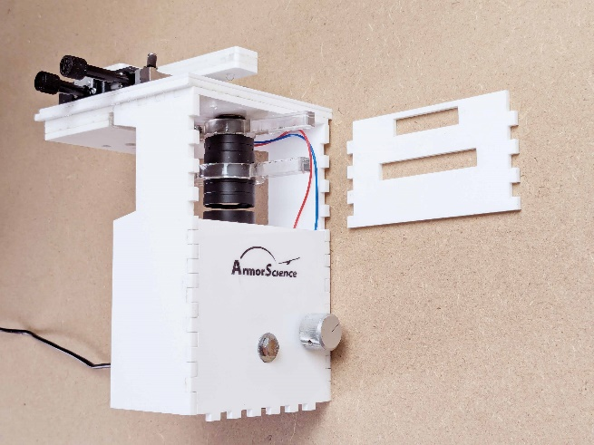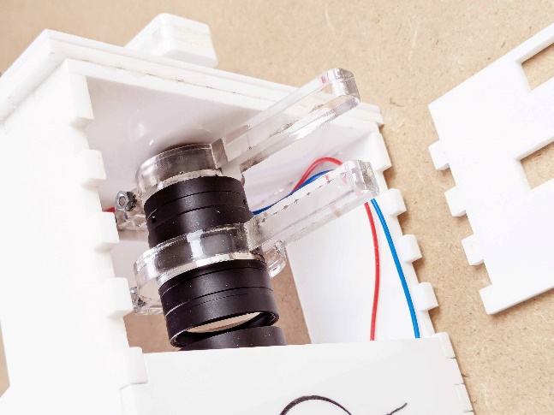
Figure 40 : Fixation de l’objectif Figure 41 : Gros plan sur la fixation de l’objectif

L’objectif est équipé d’un pas de vis permettant de l’insérer dans un trou prévu à cet effet et de l’y fixer en le serrant au moyen d’une bague filetée.

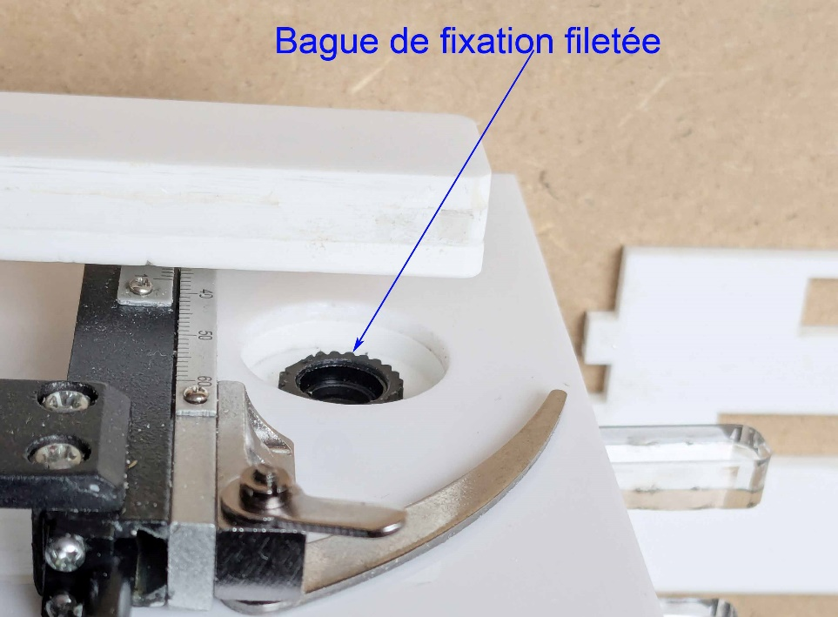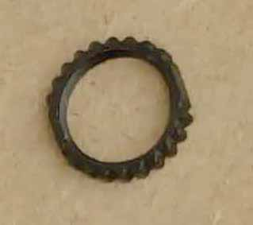
Figure 42 : Serrage de l’objectif par la bague de fixation filetée Figure 43 : gros plan sur la
bague de fixation

Lorsque l’objectif est fixé sur le support de platine XY, le support de platine XY peut être collé sur le bas du châssis interne et la plaque cache-objectif peut être placée devant afin de protéger l’objectif (voir figure 44).
NB : Une fois que le support de platine XY est collé, l’objectif ne peut être démonté qu’après avoir démonté la caméra.
Tous les éléments (objectif, caméra et platine XY) sont alors montés et fonctionnels.
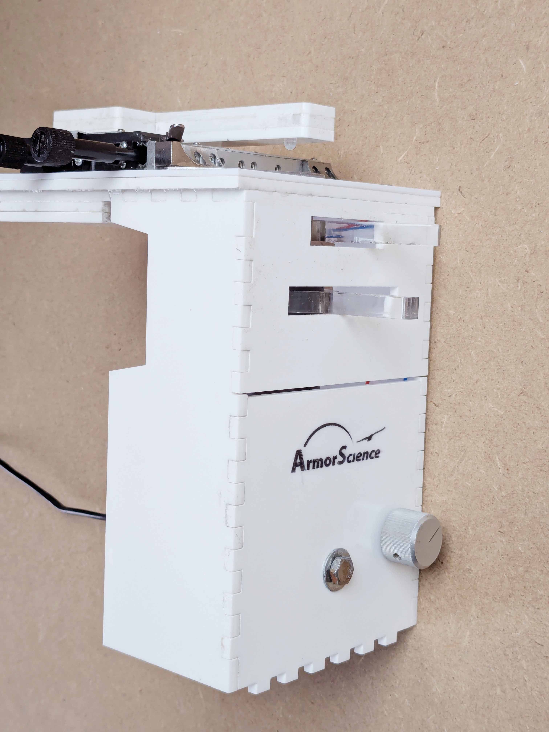
Figure 44 : Le châssis interne avec tous les éléments montés et fonctionnels

VI – FIN DU MONTAGE : L’EMBOITEMENT DES CHASSIS

A cette étape de la construction, nous disposons maintenant de 3 parties qui s’emboitent :
. Le châssis interne supportant la caméra, l’objectif, la platine XY et l’éclairage LED.
. Le châssis externe dans lequel s’emboitera sur l’avant le châssis interne et sur l’arrière la porte à glissière.
. La porte à glissière

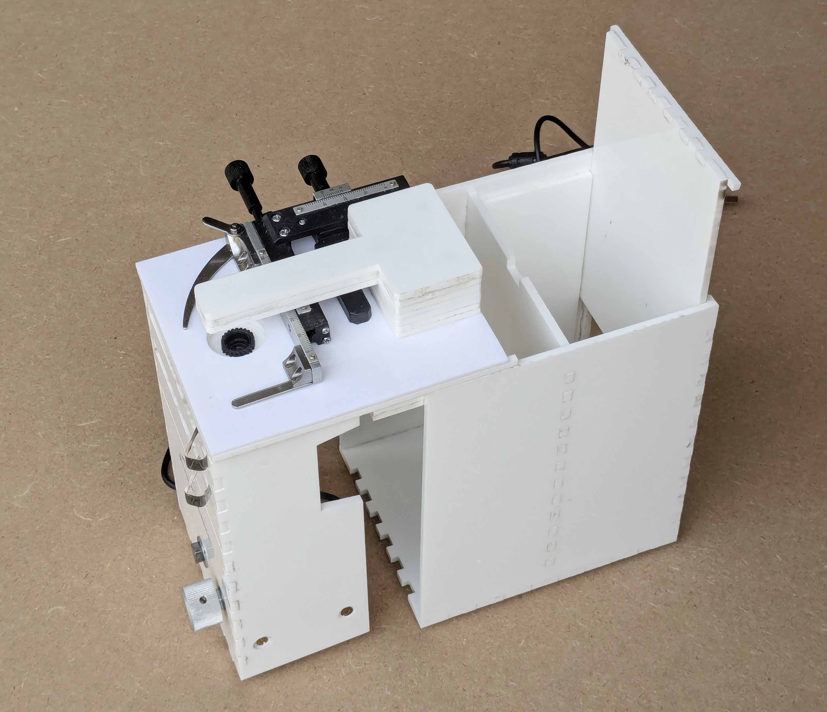
Figure 45 : Les 3 parties composant l’Armorscope

Ces 3 parties peuvent maintenant être emboitées.
Afin de pouvoir assurer la maintenance, il n’est pas nécessaire de les coller entre elles.
Une fois emboitées, ces 3 parties ne se déboitent pas. Cependant, si elles se déboitaient trop facilement, il conviendrait de les maintenir entre elles par deux vis à tête fraisée fixées après perçage sur les côtés droit et gauche de l’appareil.

Figure 46 : La construction de l’Armorscope est terminée

BRAVO ! VOUS AVEZ TERMINE LE MONTAGE DE VOTRE ARMORSCOPE

VII – MISE EN SERVICE : LIAISON A UN ORDINATEUR

VII – A Raccordement à un ordinateur

Le raccordement de l’Armorscope à un ordinateur se fait au moyen de la prise USB de la caméra.
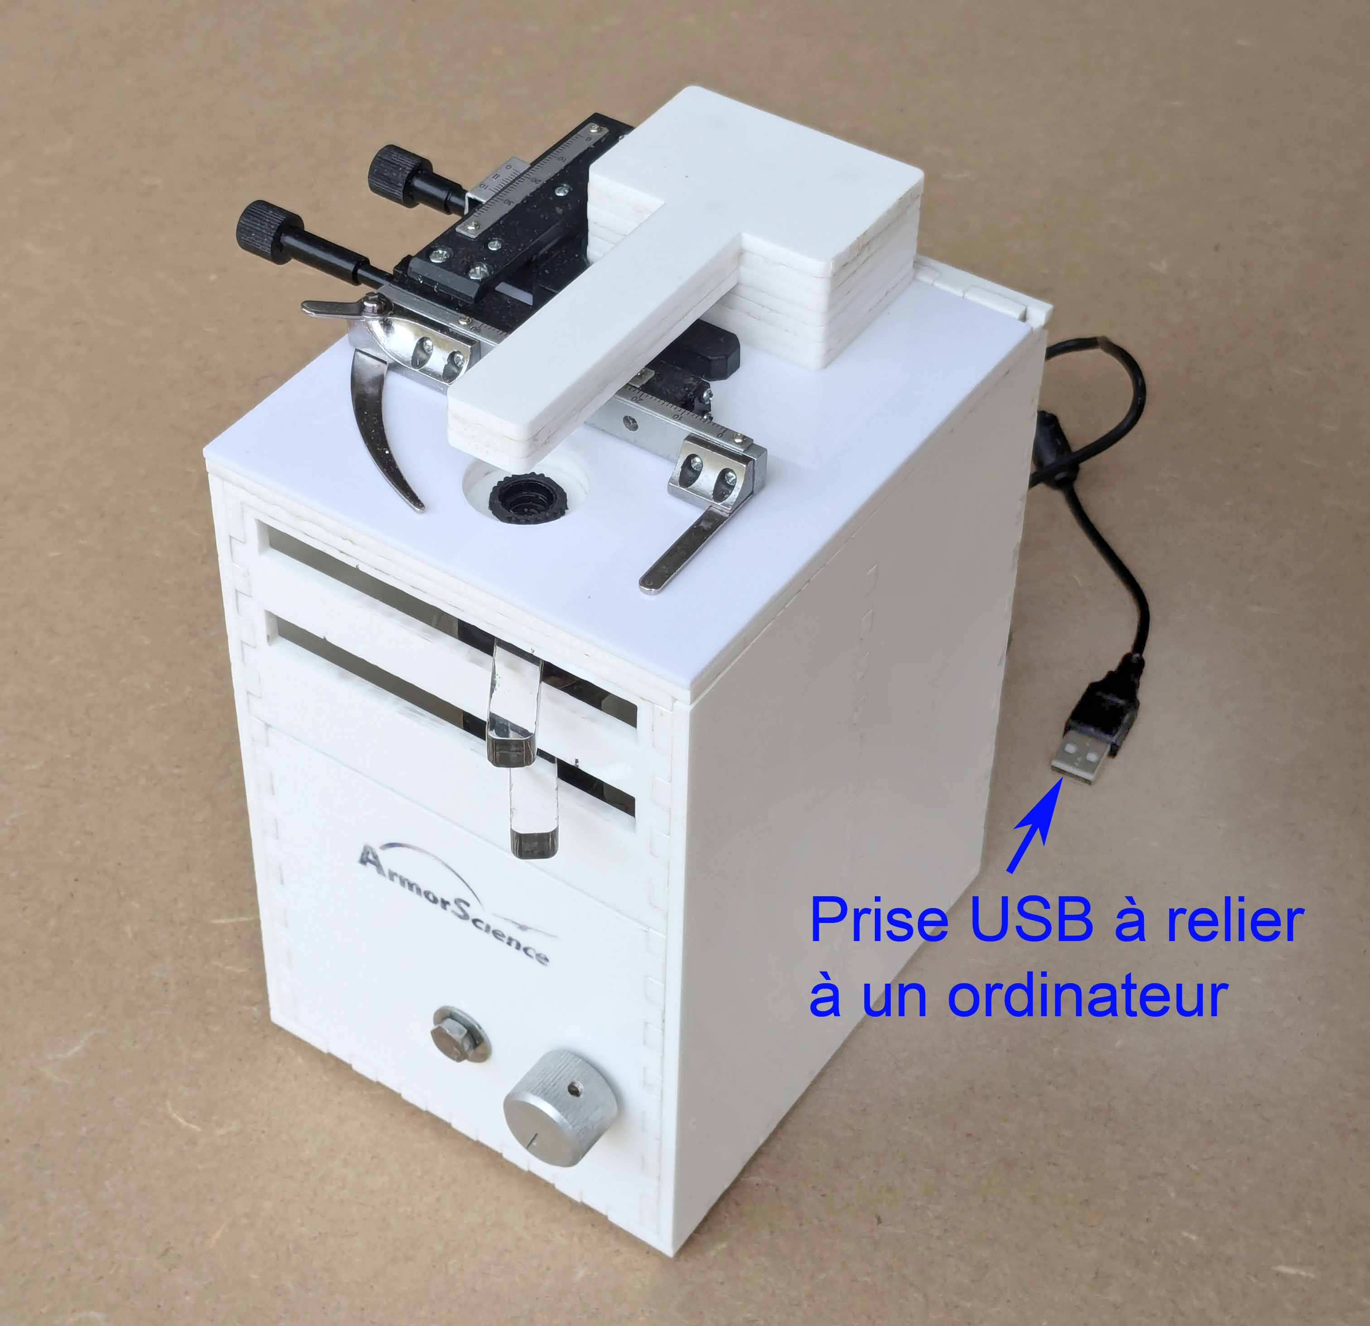
Figure 47 : Raccordement à un ordinateur par la prise USB

VII – B Logiciel utilisé

Ce paragraphe présente une utilisation avec Windows de Microsoft.
La procédure pourra être adaptée par l'utilisateur en fonction de l'«Operating System» dont il dispose.

Le logiciel utilisé est le logiciel Caméra de Windows. Il est disponible à partir de Windows 7. On l’obtient de la manière suivante :

Méthode 1 :
. Cliquez avec le bouton droit sur Démarrer, puis sélectionnez Rechercher.
. Dans la zone de texte Tapez ici pour rechercher, entrez : camera
. Choisir la première proposition : Caméra Application
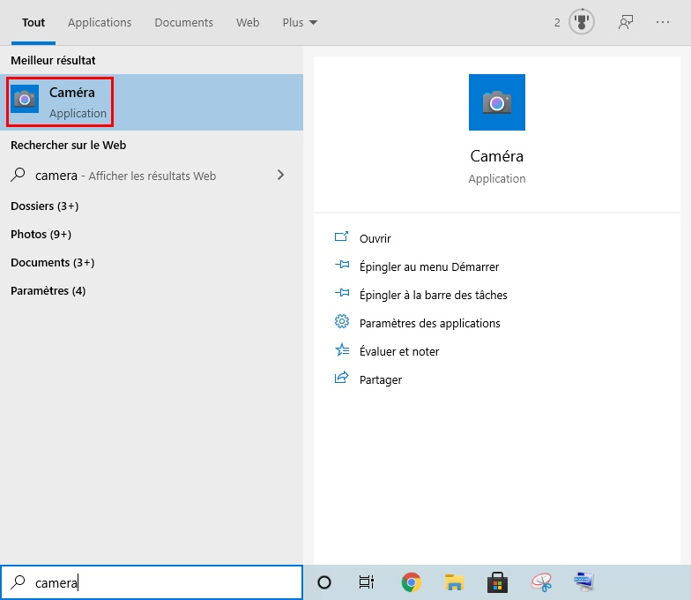
Figure 48 : Recherche de l’application Caméra

Méthode 2 :
Cliquer sur le lien ci-après : Ouvrir l’application Caméra
Puis cliquer sur Continuer = oui

Lorsque l’application caméra est ouverte, l’écran affiche en général ce que voit la caméra positionnée sur l’écran de l’ordinateur.
Il faut alors changer de caméra et sélectionner la caméra de l’Armorscope, de la manière suivante : sélectionnez l’icône Changer de caméra en haut à droite de l’application Caméra (voir figure 49). Attention, cet icône n’apparait que lorsque l’Armorscope est branché à l’ordinateur et détecté par Windows. Il permet de choisir successivement toutes les caméras raccordées à l’ordinateur

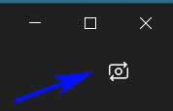
Figure 49 : Icone permettant de sélectionner la caméra de l’Armorscope

VII – C Amélioration des réglages de la caméra

Pour améliorer les réglages de la caméra, par exemple augmenter la luminosité de la prise de vue ou changer la définition des photos ou des vidéos, il faut cliquer sur la roue dentée située en haut à gauche de la fenêtre.

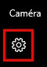
Figure 50 : Icône de réglage de la caméra
puis activer le Mode Professionnel et vérifier chaque réglage
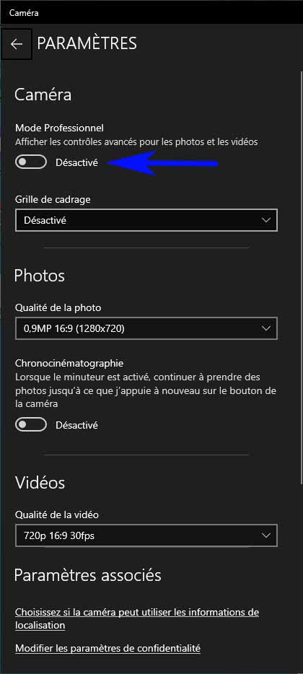
Figure 51 : Panneau de configuration des réglages de caméra

NB : Sur les anciennes versions de l’applications Caméra la méthode pour faire apparaitre le réglage de luminosité est la suivante :
. Cliquer sur la roue dentée de la figure 50
. Puis dans Paramètres de la caméra, activer les Contrôles avancés pour les photos et les vidéos
. Puis dans Paramètres associés, activer Tester de nouvelles fonctionnalités expérimentales
L’Armorscope est maintenant prêt à fonctionner.
La figure ci-après montre une patte de mouche observée avec un grossissement moyen. L’écart entre les 2 crochets est d’environ 3/10 mm.
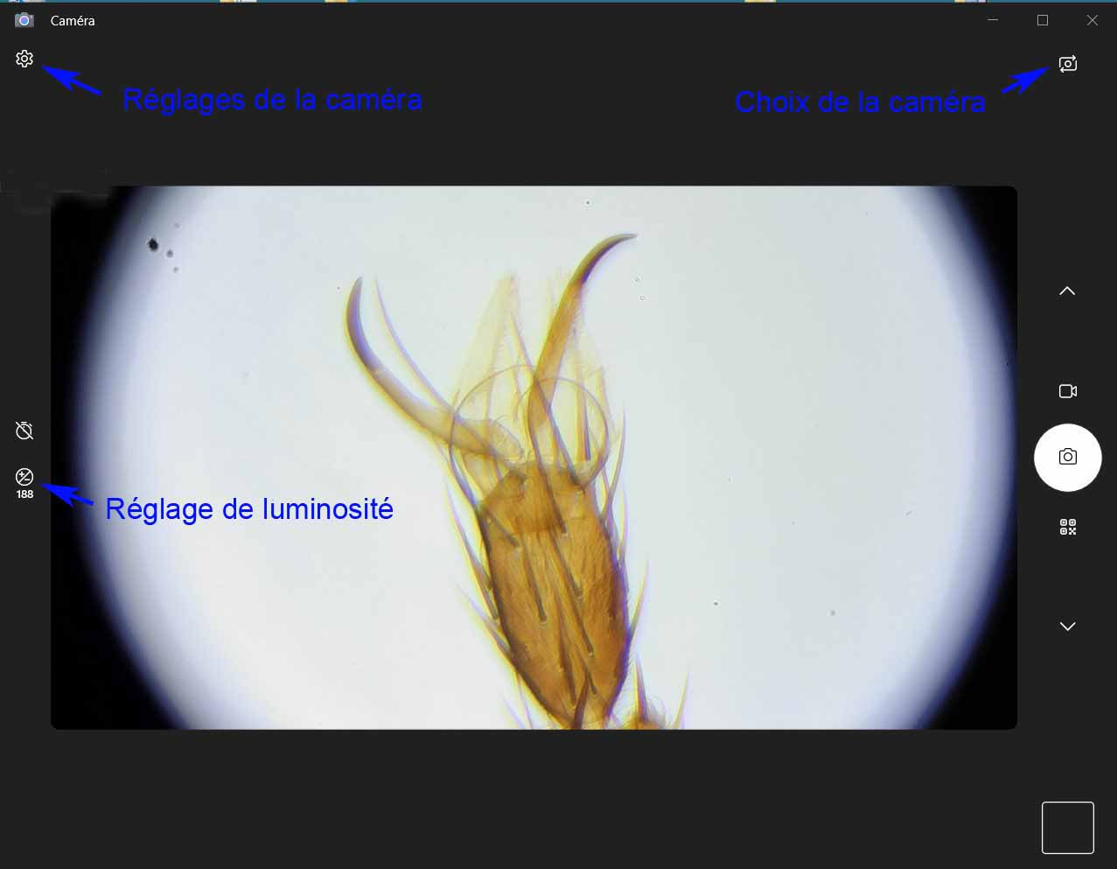
Figure 52 : L’écran de l’ordinateur observant une patte de mouche avec l’Armorscope

Armorscience vous remercie pour l’attention que vous avez portée à son Armorscope.
Prenez du plaisir à observer l’infiniment petit et à diffuser la culture scientifique avec ce matériel.

